**中国工程建设标准化协会标准**

**改性模塑聚苯乙烯复合保温板应用技术规程**

Technical specification for application of modified expanding polystyrene insulation board

(征求意见稿)

前 言

根据中国工程建设标准化协会关于印发《2017年第一批工程建设协会标准制订、修订计划》的通知(建标协字[2017]014号)的要求，规程编制组在广泛调查研究，认真总结实践经验，参考有关国家标准和国外先进标准，并广泛征求意见的基础上，制定本规程。

本规程的主要内容包括：总则、术语、基本规定、性能要求、设计、施工及验收等。

本规程由中国工程建设标准化协会建筑与市政工程产品应用分会归口管理，由中国建筑科学研究院有限公司负责解释，在使用过程中如发现需要修改和补充之处，请将意见、建议和资料寄往解释单位。(地址：北京市北三环东路30号，邮政编码100013)。

主 编 单 位：

参 编 单 位：

主要起草人：

主要审查人：

目 次

1 总则 1

2 术语 2

3 基本规定 3

4 性能要求 4

4.1 系统性能要求 4

4.2 材料性能要求 5

5 设计 10

5.1 基本构造 10

5.2 一般规定 11

5.3 改性聚苯板薄抹灰外墙外保温系统构造设计要点 13

5.4 改性聚苯保温装饰板外墙外保温系统构造设计要点 15

5.5 改性聚苯板外墙内保温系统构造设计要点 16

6 施工 17

6.1 一般规定 17

6.2 改性聚苯板薄抹灰外墙外保温系统施工工序 17

6.3 改性聚苯保温装饰板外墙外保温系统施工工序 20

7 验收 25

7.1 一般规定 25

7.2 主控项目 26

7.3 一般项目 27

附录A 试验方法(规范性附录) 29

A.1 单点锚固力试验方法 29

A.2 热固型指数试验方法 29

A.3 改性聚苯板水溶出物试验方法 30

A.4 总燃烧热值试验规定 31

附录B 特殊部位保温构造参考详图(资料性附录) 33

引用标准目录 38

本规程用词说明 39

1 总则

**1.0.1** 为规范改性模塑聚苯乙烯复合保温板保温系统的设计、施工及验收，做到技术先进、经济合理、安全适用，保证工程质量，制定本规程。

**1.0.2** 本规程适用于新建、扩建、改建的民用建筑及既有建筑节能改造保温工程的设计、施工和验收。包括外墙外保温、外墙内保温。

**1.0.3** 改性模塑聚苯乙烯复合保温板保温系统的设计、施工及验收，除应执行本规程外，尚应符合国家、行业现行相关标准的规定。

2 术语

2.0.1 改性模塑聚苯乙烯复合保温板modified expanding polystyrene insulation board

采用阻燃型聚苯乙烯的泡沫颗粒或板材为保温基体，添加一种或多种改性材料，通过颗粒包裹二次发泡模塑成型，料粒混合模压成型，或基板渗透等工艺制成的复合保温板材，简称改性聚苯板

2.0.2 改性聚苯保温装饰板modified expanding polystyrene insulation decorative board(panel)

保温材料为改性聚苯板的保温装饰板。

2.0.3 改性聚苯板保温系统 thermal insulation composite system with modified expanding polystyrene insulation board

以改性聚苯板作为保温层，并结合配套材料构成的建筑保温系统，包括薄抹灰外墙外保温系统、保温装饰板外墙外保温系统、外墙内保温系统。

2.0.4 改性聚苯板薄抹灰外墙外保温系统 external thermal insulation composite system base on modified expanding polystyrene insulation board

以改性聚苯板为保温层，通过胶粘剂并辅以锚栓将其固定在基层墙体外侧，以抹面胶浆复合玻纤网布为抹面层，以涂料、装饰砂浆为饰面层的建筑物非承重保温构造。

2.0.5 改性聚苯保温装饰板外墙外保温系统 external thermal insulation composite system base on modified expanding polystyrene insulation decorative board

将改性聚苯保温装饰板通过粘贴和锚固相结合的方式固定在基层墙体上，板缝经填充和密封处理后构成的建筑物非承重保温装饰构造。

2.0.6 改性聚苯板外墙内保温系统 interior thermal insulation composite system base on modified expanding polystyrene insulation board

以改性聚苯板为保温层，通过胶粘剂粘贴并辅以锚栓将其固定在基层墙体内侧，以抹面胶浆复合玻纤网布为抹面层的建筑物非承重保温构造。

2.0.7 热固性指数 thermosetting index

匀质材料或匀质复合材料在遇火燃烧后最大收缩深度与最大烧损深度的比值。

3 基本规定

3.0.1 保温系统热工性能的设计按照《民用建筑热工设计规范》CB 50176及相关现行节能标准的规定。

3.0.2 保温系统的防火设计应符合现行国家标准《建筑设计防火规范》GB 50016的规定。

3.0.3 保温系统工程的施工应符合现行国家标准《建设工程施工现场消防安全技术规范》GB 50720的规定。

3.0.4 在正确使用和正常维护的条件下，保温系统的设计使用年限不应少于25年。

3.0.5 改性聚苯板出厂前，陈化时间应符合相应的产品要求。

3.0.6 改性聚苯板薄抹灰外墙外保温系统，改性聚苯保温装饰板外墙外保温系统应满足下列要求：

1 应能长期承受自重而不产生有害的变形；

2 应能承受风荷载的作用而不产生破坏；

3 应能耐受室外气候的长期反复作用而不产生破坏；

4 应具有防水渗透性能和透气性能；

5 在抗震设防烈度范围内的地震发生时不应从基层脱落；

6 各组成部分应具有物理-化学稳定性，所有组成材料应彼此相容并具有防腐性，在可能受到生物侵害（鼠害、虫害等）时，系统还应具有防生物侵害性能。

3.0.7 改性聚苯板外墙内保温系统应满足下列要求：

1 应能适应基层墙体的正常变形而不产生裂缝、空鼓和脱落；

2 用于厨房、卫生间等潮湿环境时应具有防水渗透性能和透气性能；

3 应与基层墙体有可靠连接；

4 各组成部分应具有物理-化学稳定性，所有组成材料应彼此相容并具有防腐性，在可能受到生物侵害（鼠害、虫害等）时，系统还应具有防生物侵害性能。

5 所有组成材料应符合现行国家标准《民用建筑工程室内环境污染控制规范》GB50325和《建筑材料放射性核素限量》GB6566的相关规定。

3.0.8 改性聚苯板保温系统组成材料及配套部件应由系统供应商配套供应。

4 性能要求

4.1 系统性能要求

4.1.1 改性聚苯板薄抹灰外墙外保温系统性能应符合表4.1.1的要求。

表4.1.1 改性聚苯板薄抹灰外墙外保温系统的性能要求

|  |  |  |  |
| --- | --- | --- | --- |
| 项 目 | | 性 能 指 标 | 试验方法 |
| 耐候性 | 耐候性试验后外观 | 不得出现饰面层起泡或剥落、保护层空鼓或脱落等破坏，不得产生渗水裂缝 | GB/T 29906 |
| 抹面层与保温层拉伸粘结强度，MPa | ≥0.10 | GB/T 29906 |
| 吸水量（24h），g/m2 | | ≤500 | GB/T 29906 |
| 抗冲击性，J | 普通型（建筑物二层及以上） | 3 | GB/T 29906 |
| 加强型（建筑物首层） | 10 | GB/T 29906 |
| 水蒸气湿流密度，g/(m2 ·h) | | ≥0.85 | GB/T 29906 |
| 耐冻融性能 | 冻融后外观 | 30次冻融循环后保护层无空鼓、脱落，无渗水裂缝 | GB/T 29906 |
| 保护层与保温层拉伸粘结强度，MPa | ≥0.10 强度分级，与材料的性能对应 | GB/T 29906 |
| 抹面层不透水性 | | 2h不透水（试样抹面层内侧无水渗透） | GB/T 29906 |
| 抗风压值，kPa | | 不小于工程项目的风荷载设计值，安全系数不小于1.5 | JGJ 144 |

4.1.2 改性聚苯保温装饰板外墙外保温系统性能应符合表4.1.2的要求。

4.1.2 改性聚苯保温装饰板外墙外保温系统的性能要求

|  |  |  |  |
| --- | --- | --- | --- |
| 试 验 项 目 | | 性 能 指 标 | 试验方法 |
| 耐候性 | 外观 | 表面无粉化、起泡、剥落现象，无宽度大于0.1mm的裂缝 | JG/T 287 |
| 拉伸粘结强度，MPa | I型：≥0.10  II型：≥0.15 | JG/T 287 |
| 抗风压，kPa | | 不小于工程项目的风荷载设计值，安全系数不小于1.5 | JGJ144 |
| 热阻，m2·K / W | | 给出热阻值 | GB/T13475 |
| 单点锚固力，kN | | I型：≥0.30  II型：≥0.60 | 附录A |

4.1.3 改性聚苯板外墙内保温系统性能应符合表4.1.3的要求。

4.1.3 改性聚苯板外墙内保温系统的性能要求

|  |  |  |
| --- | --- | --- |
| 项 目 | 性 能 指 标 | 试验方法 |
| 系统拉伸粘结强度，MPa | ≥0.10， | GB/T 29906 |
| 吸水量（24h），g/m2 | ≤500 | GB/T 29906 |
| 抗冲击性，J | 10 | GB/T 29906 |
| 抹面层不透水性 | 2h不透水（试样抹面层内侧无水渗透） | GB/T 29906 |
| 热阻，m2⬝K/w | 给出热阻值 | GB/T13475 |

4.2 材料性能要求

4.2.1 改性聚苯板按照密度和单位面积质量进行分类。

改性聚苯板按照密度分为低密度型（D型）、中密度型（Z型）和高密度型（G型）：

D型：≥30kg/m³， ≤50kg/m³；

Z型：＞50kg/m³， ≤150kg/m³；

G型：＞150kg/m³，≤200kg/m³；

改性聚苯装饰板按照单位面积质量分为（I型）和（II型）：

I型：≤20kg/m2；

II型：＞20 kg/m2，≤30 kg/m2。

4.2.2 改性聚苯板和改性聚苯装饰板的外观和尺寸允许偏差应符合表4.2.2的要求。

表4.2.2 改性聚苯板外观与尺寸允许偏差

|  |  |  |  |  |
| --- | --- | --- | --- | --- |
| 检验项目 | | 允许偏差 | | 试验方法 |
| 改性聚苯板 | 改性聚苯装饰板 |
| 外观 | | 表面应平整，不应有起鼓、裂缝、翘曲变形等可见缺陷 | 外观应颜色均匀一致、无破损 | 目测 |
| 长度、宽度 | ≤600，mm | ±2 | ±2 | GB/T6343 |
| ＞600，mm | ±3 | ±2 | GB/T6343 |
| 厚度 | ≤50，mm | 0~+2 | ±2 | GB/T6343 |
| ＞50，mm | 0~+3 | ±2 | GB/T6343 |
| 对角线差 | ≤1000，mm | ≤3 | ≤3 | GB/T6343 |
| ＞1000，mm | ≤5 | ≤3 | GB/T6343 |
| 板面平整度，mm | | ≤2 | ≤2 | GB/T6343 |
| 板边垂直度，mm | | ≤2 | —————— | GB/T6343 |

4.2.3 改性聚苯板的理化性能应符合表4.2.3的要求。

表4.2.3 改性聚苯板的理化性能要求

|  |  |  |  |  |  |
| --- | --- | --- | --- | --- | --- |
| 检验项目 | | 性能指标 | | | 试验方法 |
| D型 | Z型 | G型 |
| 密度允许偏差，% | | ±6 | ±10 | ±10 | GB/T 6343 |
| 压缩强度，MPa | | ≥0.10 | ≥0.15 | ≥0.20 | GB/T 8813 |
| 浸水后的压缩强度 | | —— | ≥0.10 | ≥0.12 | GB/T 8813 |
| 软化系数 | | —— | ≥0.65 | ≥0.65 | JG 158 |
| 垂直于板面方向的抗拉强度，MPa | | ≥0.10 | ≥0.10 | ≥0.15 | GB/T 29906 |
| 弯曲强度，MPa | | ≥0.20 | ≥0.20 | ≥0.20 | GB/T 8812.2 |
| 导热系数，W/(m·K) | | ≤0.040 | ≤0.045或  ≤0.055 | ≤0.060或  ≤0.070 | GB/T 10294  GB/T 10295 |
| 尺寸稳定性，% | | ≤0.6 | ≤0.6 | ≤0.6 | GB/T 8811 |
| 水蒸气透过系数，ng/(Pa·m·s) | | ≤4.5 | ≤8.0 | ≤8.0 | GB/T 17146 |
| 吸水率(体积分数)，% | | ≤3 | ≤10.0 | ≤10.0 | GB/T 8810 |
| 抗冻性能  (15次冻融循环) | 抗压强度损失率，% | —— | ≤50 | ≤50 | JGJ 253 |
| 质量损失率，% | —— | ≤5 | ≤5 | JGJ 253 |
| 热固性指数，mm | | ≤10 | ≤10 | ≤10 | 附录A |
| 燃烧性能等级 | | B1 | B1或A2 | A2 | GB 8624 |
| 水溶出物，% | | ≤3 | ≤5 | ≤5 | 附录A |
| 放射性核素a | 内照射指数 | ≤1.0 | | | GB6566 |
| 外照射指数 |
| 注a：改性聚苯板用于外墙内保温系统时，应检验该指标。 | | | | | |

4.2.4 改性聚苯保温装饰板的性能应符合表4.2.4的要求。

表4.2.4 改性聚苯保温装饰板的性能要求

|  |  |  |  |  |
| --- | --- | --- | --- | --- |
| 项目 | | 指标 | | 试验方法 |
| I型 | II型 |
| 单位面积质量，kg/m2 | | ≤20 | ＞20，≤30 | JG/T 287 |
| 拉伸粘结强度，MPa | 原强度 | ≥0.10，破坏发生在保温材料中 | ≥0.15，破坏发生在保温材料中 | JG/T 287 |
| 耐水强度 | ≥0.10 | ≥0.15 | JG/T 287 |
| 耐冻融强度 | ≥0.10 | ≥0.15 | JG/T 287 |
| 抗冲击性，J | | 用于建筑物首层10J冲击合格，其他层3J合格 | | JG/T 287 |
| 抗弯荷载，N | | 不小于板材自重 | | JG/T 287 |
| 吸水量，g/m2 | | ≤500 | | JG/T 287 |
| 不透水性 | | 系统内侧未渗透 | | JG/T 287 |
| 注：保温材料导热系数、燃烧性能分级应符合表4.2.3的要求。 | | | | |

4.2.5 改性聚苯保温装饰板装饰面的性能应符合表4.2.5的要求。

表4.2.5 改性聚苯保温装饰板装饰面的性能要求

|  |  |  |
| --- | --- | --- |
| 项目 | 指标 | 试验方法 |
| 耐酸性，48h | 无异常 | JG/T 287 |
| 耐碱性，96h | 无异常 | JG/T 287 |
| 耐盐雾，500h | 无损伤 | JG/T 287 |
| 耐老化，1000h | 合格 | JG/T 287 |
| 耐沾污性，% | ≤10 | JG/T 287 |
| 附着力，级 | ≤1 | JG/T 287 |

4.2.6 改性聚苯板薄抹灰外墙外保温系统、改性聚苯板外墙内保温系统和改性聚苯保温装饰板系统用胶粘剂的性能应符合表4.2.6的要求。

表4.2.6 胶粘剂性能要求

|  |  |  |  |  |
| --- | --- | --- | --- | --- |
| 项目 | | | 性能要求 | 试验方法 |
| 拉伸粘结强度，MPa  (与水泥砂浆) | 原强度 | | ≥0.6 | GB/T 29906 |
| 耐水强度 | 浸水48h，干燥2h | ≥0.3 | GB/T 29906 |
| 浸水48h，干燥7d | ≥0.6 | GB/T 29906 |
| 拉伸粘结强度，MPa  (与改性聚苯板) | 原强度 | | D型、Z型：≥0.10，且破坏界面在保温板中；  G型：≥0.15，且破坏界面在保温板中 | GB/T 29906 |
| 耐水强度 | 浸水48h，干燥2h | D型、Z型：≥0.06；  G型：≥0.09 | GB/T 29906 |
| 浸水48h，干燥7d | D型、Z型：≥0.10；  G型：≥0.15 | GB/T 29906 |
| 拉伸粘结强度，MPa  (与改性聚苯保温装饰板) | 原强度 | | I型：≥0.10  II型：≥0.15 | JG/T287 |
| 耐水强度 | 浸水48h，干燥2h | I型：≥0.06  II型：≥0.09 | JG/T287 |
| 浸水48h，干燥7d | I型：≥0.10  II型：≥0.15 | JG/T287 |
| 可操作时间，h | | | 1.5～4.0 | GB/T 29906 |

4.2.7 改性聚苯板薄抹灰外保温系统用抹面胶浆的性能指标应符合表4.2.7的要求。

表4.2.7 改性聚苯板薄抹灰外保温系统用抹面胶浆性能要求

|  |  |  |  |  |
| --- | --- | --- | --- | --- |
| 项 目 | | | 性 能 指 标 | 试验方法 |
| 拉伸粘结强度，MPa  (与保温板) | 原强度 | | D型、Z型：≥0.10，且破坏界面在保温板中；  G型：≥0.15，且破坏界面在保温板中 | GB/T 29906 |
| 耐水强度 | 浸水48h，干燥2h | D型、Z型：≥0.06；  G型：≥0.09 | GB/T 29906 |
| 浸水48h，干燥7d | D型、Z型：≥0.10；  G型：≥0.15 | GB/T 29906 |
| 耐冻融强度 | | D型、Z型：≥0.10；  G型：≥0.15 | GB/T 29906 |
| 柔韧性，抗压强度/抗折强度(水泥基) | | | ≤3.0 | GB/T 29906 |
| 抗冲击性 | | | 3J级 | GB/T 29906 |
| 吸水量，g/m2 | | | ≤500 | GB/T 29906 |
| 不透水性 | | | 试样抹面层内侧无水渗透 | GB/T 29906 |
| 可操作时间，h | | | 1.5～4.0 | GB/T 29906 |

4.2.8 改性聚苯板薄抹灰内保温系统用抹面胶浆的性能指标应符合表4.2.8的要求。

表4.2.8 改性聚苯板薄抹灰内保温系统用抹面胶浆性能要求

|  |  |  |  |  |  |
| --- | --- | --- | --- | --- | --- |
| 项 目 | | | | 性 能 指 标 | 试验方法 |
| 拉伸粘结强度，MPa  (与保温板) | 原强度 | | | D型、Z型：≥0.10，且破坏界面在保温板中；  G型：≥0.15，且破坏界面在保温板中 | GB/T 29906 |
| 耐水强度 | | 浸水48h，干燥2h | D型、Z型：≥0.06；  G型：≥0.09 | GB/T 29906 |
| 浸水48h，干燥7d | D型、Z型：≥0.10；  G型：≥0.15 | GB/T 29906 |
| 柔韧性，抗压强度/抗折强度(水泥基) | | | | ≤3.0 | GB/T 29906 |
| 抗冲击性 | | | | 3J级 | GB/T 29906 |
| 吸水量，g/m2 | | | | ≤500 | GB/T 29906 |
| 不透水性 | | | | 试样抹面层内侧无水渗透 | GB/T 29906 |
| 可操作时间，h | | | | 1.5～4.0 | GB/T 29906 |
| 放射性核素 | | 内照射指数 | | ≤1.0 | GB6566 |
| 外照射指数 | |

4.2.9 玻纤网布的主要性能应符合表4.2.9的要求。

表4.2.9玻纤网布性能要求

|  |  |  |
| --- | --- | --- |
| 项 目 | 性 能 指 标 | 试验方法 |
| 耐碱断裂强力（经向、纬向），N/50mm | ≥900 | GB/T 20102 |
| 耐碱断裂强力保留率（经向、纬向），% | ≥50 | GB/T 20102 |
| 断裂伸长率（经、纬向），% | ≤5.0 | GB/T 7689.5 |

4.2.10 改性聚苯板薄抹灰外墙外保温系统用锚栓性能指标应符合表4.2.10的要求。

表4.2.10 改性聚苯板薄抹灰外墙外保温系统锚栓性能要求

|  |  |  |
| --- | --- | --- |
| 项 目 | 性 能 指 标 | 试验方法 |
| 锚栓抗拉承载力标准值(C25混凝土基材)，kN | ≥0.60 | JG/T 366 |
| 锚栓圆盘抗拔力标准值，kN | ≥**0.50** | JG/T 366 |

4.2.11 改性聚苯板外墙内保温系统用锚栓性能指标应符合表4.2.11的要求。

表4.2.11 改性聚苯板外墙内保温系统锚栓性能要求

|  |  |  |
| --- | --- | --- |
| 项 目 | 性 能 指 标 | 试验方法 |
| 锚栓抗拉承载力标准值（C25混凝土基材），kN | ≥0.30 | JG/T 366 |

4.2.12 改性聚苯保温装饰板系统用专用锚固件性能指标应符合表4.2.12的要求。

表4.2.12 改性聚苯保温装饰板系统锚固件性能要求

|  |  |  |
| --- | --- | --- |
| 试 验 项 目 | 技 术 指 标 | 试验方法 |
| 单个锚固件抗拉承载力标准值，kN | ≥**0.60** | JG/T 287 |
| 悬挂力，kN | ≥0.10 |

5 设计

5.1 基本构造

5.1.1 改性聚苯板薄抹灰外墙外保温系统基本构造见表5.1.1。

表5.1.1 改性聚苯板薄抹灰外保温系统基本构造

|  |  |  |  |  |  |
| --- | --- | --- | --- | --- | --- |
| 基层墙体① | 保温系统基本构造 | | | | 构造示意图 |
| 粘结层② | 保温层③ | 抹面层④ | 饰面层⑤ |
| 混凝土墙及各种砌体墙（找平层） | 胶粘剂 | 改性聚苯板 | 抹面胶浆3～5mm厚；  内置玻纤网布⑥；  锚栓⑦固定 | 涂装材料 |  |

5.1.2 改性聚苯保温装饰板外墙外保温系统基本构造见表5.1.2。

表5.1.2 改性聚苯保温装饰板外墙外保温系统基本构造

|  |  |  |  |  |  |  |
| --- | --- | --- | --- | --- | --- | --- |
| 基层墙体① | 保温装饰板系统基本构造 | | | | | 构造示意图 |
| 粘结层② | 保温装饰层③ | 锚固④ | 板缝⑤ | 密封⑥ |
| 混凝土墙或砌体墙（找平层） | 胶粘剂 | 改性聚苯保温装饰板 | 锚固件 | 填缝材料 | 密封材料 |  |

5.1.3 改性聚苯板外墙内保温系统基本构造见表5.1.3。

表5.1.3 改性聚苯板外墙内保温系统基本构造

|  |  |  |  |  |  |
| --- | --- | --- | --- | --- | --- |
| 基层墙体① | 保温系统基本构造 | | | | 构造示意图 |
| 粘结层② | 保温层③ | 抹面层④ | 饰面层⑤ |
| 混凝土墙及各种砌体墙（找平层） | 胶粘剂 | 改性聚苯板 | 抹面胶浆3～5mm厚；  内置玻纤网布⑥；  锚栓⑦固定 | 涂装材料 |  |

5.2 一般规定

5.2.1 改性聚苯板在建筑保温工程中应用的设计厚度，应符合《民用建筑热工设计规范》GB 50176及现行民用建筑节能设计标准的规定，通过建筑热工设计计算确定，且保温层内表面温度不应低于房间空气露点温度。

5.2.2 外墙外保温基层墙体质量应符合下列要求：

1. 基层墙体材料应选择JG/T366标准中的A类、B类、E类或厚壁类的C类材料。当为E类材料时，其密度等级不应小于B06级，强度等级不应小于A5.0级；当为厚壁类的C类材料时，其壁厚不应小于30mm。

2. 除PC（装配式）构件墙体外，其他的基层墙体均应进行抹灰处理，抹灰层的厚度可根据基层墙面的平整度确定，且不应小于12mm；基层墙面与水泥砂浆抹灰层之间应采用混凝土界面剂作界面层。

3. 抹灰层的质量应符合下列要求：

a) 抹灰层应与基层墙体粘结牢固，不得有脱层、空鼓、裂缝；

b) 抹灰层与基层墙体的拉伸粘结强度应≥0.3MPa；

c) 抹灰层表面不应出现掉砂、粉化等现象，抹灰层表面的拉伸粘结强度应≥0.4MPa；

d) 抹灰砂浆质量应符合《预拌砂浆》GB/T25181-2010、《抹灰砂浆技术规程》JGJ/T 220-2010等标准的规定。

4. 锚栓或锚固件的现场拉拔力测试结果应符合下列要求：

a) 测试平均值不得低于0.8kN，最小值不得低于0.6kN；

b) 标准值不小于0.3kN。

5．基层墙体的表面允许偏差应符合表面允许偏差应符合《建筑装饰装修工程质量验收规范》GB50210及表5.2.2的要求。

表5.2.2 基层墙体表面允许偏差

|  |  |  |
| --- | --- | --- |
| 项目 | 允许偏差（㎜） | 检查方法 |
| 表面平整度 | 4 | 用2m靠尺和塞尺检查 |
| 立面垂直度  （高度不大于2000㎜） | 4 | 用2m垂直检测尺检查 |
| 阴阳角方正 | 4 | 用方尺和塞尺检查 |
| 分格条（缝）直线度 | 4 | 拉5m线，不足5m则拉通线，用钢直尺检查 |
| 墙裙、勒脚上口直线度 | 4 | 拉5m线，不足5m则拉通线，用钢直尺检查 |

5.2.3 改性聚苯保温装饰板外墙外保温系统的设计应进行抗风荷载验算，其应用高度应符合下列要求：

1 I型产品应用高度不应超过100米；超过100米时，应进行专项设计和论证。

2 II型产品应用高度不应超过54米；超过54米时，应进行专项设计和论证。

5.2.4 改性聚苯板薄抹灰外墙外保温系统、改性聚苯保温装饰板外墙外保温系统的构造设计应符合下列要求：

1 门窗框外侧洞口四周、女儿墙、封闭阳台以及出挑构件等热桥部位应采取保温措施；

2 基层墙体变形缝处应做好保温构造处理；

3 系统应做好密封和防水构造设计，特殊部位应有节点详图。

4 在系统上安装的设备、构件或管道应固定于基层上，并应采取密封和防水措施。

5.2.5 改性聚苯板薄抹灰外墙外保温系统和改性聚苯保温装饰板外墙外保温系统需要设置防火隔离带时，其设计应符合GB 50016的要求。隔离带用保温材料应符合JGJ289的要求，宜采用岩棉，采用其他材料时，应按照JGJ289的规定进行试验验证。

5.2.6 改性聚苯保温装饰板外墙外保温系统需要设置防火隔离带时，其设计还应符合下列要求：

1 防火隔离带所用保温材料采用岩棉条时，岩棉保温装饰板应有衬底层；

2 防火隔离带用保温装饰板厚度应与改性聚苯保温装饰板外墙外保温系统的厚度相同，其热阻不得小于外墙外保温系统热阻的50%；

3 防火隔离带采用的保温装饰板应与基层墙体满粘，并辅以锚固件连接；

4 防火隔离带保温装饰板的竖向板缝应采用燃烧性能等级为A级的保温材料填充密实。

5.2.7 改性聚苯板用于外墙外保温时，其导热系数及其修正系数应按表5.2.7-1取值，用于外墙内保温时，其导热系数及其修正系数应按表5.2.7-2取值。

表5.2.7-1 改性聚苯板导热系数、修正系数设计值(外墙外保温)

|  |  |  |
| --- | --- | --- |
| 导热系数，W/(m·K) | 修正系数 | |
| 严寒和寒冷地区 | 夏热冬冷、夏热冬暖地区 |
| 0.040 | 1.05 | 1.10 |
| 0.045 | 1.15 | 1.20 |
| 0.055 | 1.20 | 1.30 |
| 0.060 | 1.20 | 1.30 |
| 0.070 | 1.20 | 1.30 |

表5.2.7-2 改性聚苯板导热系数、修正系数设计值(外墙内保温)

|  |  |
| --- | --- |
| 导热系数，W/(m·K) | 修正系数 |
| 0.040 | 1.05 |
| 0.045 | 1.10 |
| 0.055 | 1.10 |
| 0.060 | 1.10 |
| 0.070 | 1.10 |

5.2.8 改性聚苯保温装饰板的锚固件应与装饰面板及基层墙体连结可靠，锚固件不应固定在改性聚苯保温装饰板的保温层内。

5.2.9 保温装饰板外保温工程施工前应进行专项设计，专项设计应包含以下内容：

1 保温装饰板的主规格宜为600mm×800mm、600mm×900mm、600mm×1200mm或800mm×1200mm。

2 设计图纸应包括排板分格、女儿墙、挑檐、防火隔离带、阳台、空调搁板、雨篷、窗口、勒脚、散水、地下室外墙、穿过外墙的空调孔洞、雨水管卡、板缝、变形缝、装饰线条等特殊部位保温构造详图，并在构造做法中说明。

5.3 改性聚苯板薄抹灰外墙外保温系统构造设计要点

5.3.1 改性聚苯板薄抹灰外墙外保温系统的基本构造应符合表5.1.1的要求。

5.3.2 B1级改性聚苯板用于薄抹灰外墙外保温系统时，应在每层设置水平防火隔离带，防火隔离带应采用燃烧性能为A级的材料，防火隔离带的高度不应小于300mm，防火隔离带的厚度宜与改性聚苯板厚度相同，见图5.3.2。

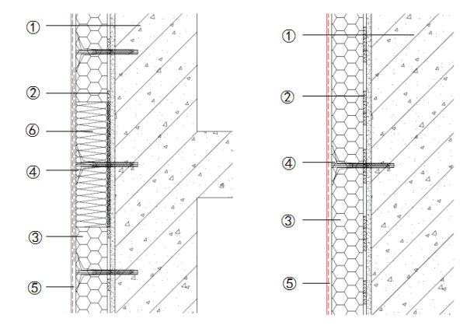

1. 基层墙体 ②胶粘剂 ③改性聚苯板 ④锚栓 ⑤抹面胶浆＋玻纤网布 ⑥防火隔离带

图5.3.2 改性聚苯板薄抹灰外墙外保温系统防火隔离带

5.3.3 改性聚苯板薄抹灰外墙外保温系统粘结层、抹面层的构造设计应符合下列要求：

1. 改性聚苯板薄抹灰外墙外保温系统的粘结层厚度不应小于3mm，B1级改性聚苯板粘结面积不应小于改性聚苯板面积的40％；A级改性聚苯板粘结面积不应小于改性聚苯板面积的60％。

2. 建筑高度超过54m时，外墙阳角、门窗洞口及檐口的改性聚苯板应满粘，满粘宽度不应小于300mm。

3. 建筑物首层的抹面层应设置双层玻纤网布，内层网布应对接，外层网布应搭接，搭接宽度不应小于100mm，防护层厚度应符合GB50016的要求。

5.3.4 锚栓应均匀布置，锚固点距阳角边水平距离应为120mm～150mm，锚栓设置应符合下列要求：

1. 建筑高度不超过54m时，B1级改性聚苯板不应少于4个/m2，A级改性聚苯板不应少于6个/ m2；建筑高度超过54m但不超过100m时，不应少于6个/ m2。

2. A级改性聚苯板的锚栓应设置于底层玻纤网布外。

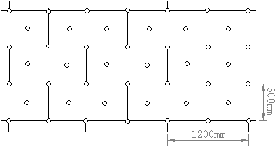

3. 在阳角部位、门窗洞口及檐口部位，应在原设置的每两个锚栓之间增设1个锚栓。

4. 锚栓进入基墙的有效锚固深度不应小于30mm，对于内部有空腔的基层墙体，宜采用带回拧功能的膨胀锚栓。

5.3.5 玻纤网布在外墙阴角、阳角部位应交错包转搭接，每边交错包转搭接宽度不应小于200mm。

5.3.6 外墙门窗洞口应按图5.3.6实施增强，且应符合下列要求：

1. 门窗外侧洞口周边及角部应在45°方向加贴200mm×300mm的玻纤网布实施增强。

2. 门窗洞口外侧阴角处应加贴与窗台同宽、长为300mm（每边150mm）的玻纤网布增强。

3. 门窗外侧洞口周边应采用附加玻纤网布翻包，翻包宽度不应小于150mm。

（图上标注需调整为200*300）

图 5.3.6 窗洞口角部网布增强

5.3.7 应在终端部位采用玻纤网布对改性聚苯板实施翻包。翻包宽度不应小于100mm，并应与抹面层中的玻纤网布搭接。

5.3.8 勒脚部位保温层底部应设置托架 ，托架离散水坡高度应符合建筑结构沉降而不导致外墙外保温系统损坏的要求。

5.3.9 女儿墙应设置混凝土压顶或金属盖板，且应对女儿墙实施双侧保温，女儿墙内侧保温的高度距离屋面完成面不应小于300mm，并应在抹面层上设置防护措施。保温层、抹面层与压顶相连接处应用密封膏处理。

5.3.10 门窗洞口部位构造应符合以下规定：

1. 门窗洞口外侧四周墙体，保温层厚度不应小于20mm。

2. 门窗洞口外侧四周保温层与窗框间应留6mm～10mm的缝，背填软质发泡聚乙烯棒，并应嵌填弹性密封胶。

3. 接口处应涂刷防水涂层。

5.3.11 凸窗底板仰贴改性聚苯板时，锚栓应设置于网布外侧。凸窗顶板上若设置空调外机，抹面层上应做细石混凝土保护层。

5.3.12 改性聚苯板用于架空楼板时，改性聚苯板与楼板底面应采取满粘法，并应设置锚栓加固，锚栓应设置于网布外侧。

5.4 改性聚苯保温装饰板外墙外保温系统构造设计要点

5.4.1 改性聚苯保温装饰板外墙外保温系统的基本构造应符合表5.1.2的要求。

5.4.2 改性聚苯保温装饰板排板设计应与建筑平面、立面模数相协调。

5.4.3 改性聚苯保温装饰板的单板面积应小于1㎡，单板短边尺寸不宜大于800mm。

5.4.4 改性聚苯保温装饰板之间的缝宽不宜超过15mm，缝隙内宜采用发泡材料进行填充，并应采用密封胶密封，密封胶的填充深度不应小于4mm。

5.4.5 首层底部第一排保温装饰板下端沿水平方向设置托架，托架下端距散水的标高不应小于300mm，且保温材料的吸水率（体积分数）不应大于3%。（条文说明中列出裙楼上的主楼包括在内）

5.4.6 改性聚苯保温装饰板外墙外保温系统应有排湿排气措施，且每5㎡不应少于一处。

5.4.7 门窗洞口外侧面及窗台部位的构造应符合下列要求：

1. 门窗外侧洞口四周墙体，改性聚苯保温装饰板的保温层厚度应符合热工设计要求，且不应小于20mm；

2. 门框附框应采用发泡聚氨酯与墙体填充密实；改性聚苯保温装饰板与门窗框之间宜留6mm～10mm的缝，并使用发泡聚氨酯和聚乙烯泡沫棒进行填充，采用中性硅酮建筑密封胶嵌缝；

3. 窗台应设排水坡度。窗顶应设滴水坡度。

4. 凸窗非透明的侧板、底板及顶板，若采用改性聚苯保温装饰板外保温系统应设置不少于墙面的锚固件数量。

5.4.8 女儿墙部位应采用保温层全包覆做法，女儿墙顶面宜采用预制成型的改性聚苯保温装饰板整体包覆进行保温处理，并应采取防水、防渗措施，当女儿墙顶面采用建筑保温砂浆进行保温处理时，应采用聚合物防水砂浆做好封闭防水后再安装铝合金或不锈钢金属压顶盖板。

5.4.9 改性聚苯保温装饰板孔洞应事先预留，各种穿墙管道预埋套管，外墙构件应预埋，穿墙套管和构件与保温系统交接处应进行防水密封处理。

5.4.10 改性聚苯保温装饰板的粘结面积应符合下列要求：

1. I型改性聚苯保温装饰板粘结面积不应小于的50％；II型改性聚苯板粘结面积不应小于60％。

2. 外墙阳角、门窗洞口及檐口的改性聚苯保温装饰板应满粘，满粘宽度不应小于300mm。

3. 凸窗底板和侧板、挑檐下及长度或宽度不大于300mm的单块板应满粘。

5.4.11 锚固件的设置应符合下列要求：

1. 塑料膨胀套管直径不应小于8mm，金属螺钉直径不应小于5mm；

2. 有效锚固深度在钢筋混凝土墙体不应小于30mm；在加气混凝土砌体不应小于50mm；在其他砌体墙不应小于40mm；

5.4.12 锚固件应固定在改性聚苯保温装饰板的装饰面板上并应符合下列规定：

1. 在改性聚苯保温装饰板侧边均匀分布， 锚固件数量不应少于6个/㎡。

2. 锚固件与装饰面板有效接触面的深度不小于5mm，宽度不小于28mm。

5.4.13 改性聚苯保温装饰板外墙外保温系统特殊部位保温构造参考详图见本规程附录B。

5.5 改性聚苯板外墙内保温系统构造设计要点

5.5.1 外墙内保温工程设计应合理选用改性聚苯板，确保系统各项性能满足具体工程的要求。

5.5.2 内保温系统砌体结构外墙宜避免现浇混凝土圈梁和构造柱等混凝土构件外露。不能避免时，宜在圈梁和构造柱外侧用D型改性聚苯板或用砌体覆盖。同时宜在墙体易裂部位以及屋面板、楼板相应部位采取构造加强措施。

5.5.3 内保温系统各构造层组成材料应符合下列规定：

1. 改性聚苯板与基层墙体的粘结可采用胶粘剂或粘结石膏，厨房、卫生间等潮湿环境及面砖饰面时应采用胶粘剂。

2. 底层粉刷石膏抹面，不得用于厨房、卫生间等潮湿环境及面砖饰面。

3. 外墙内保温用腻子在厨房、卫生间等潮湿环境下使用，应选用耐水型腻子；在低收缩性面板上刮涂腻子时，可选用普通型腻子；保温层尺寸稳定性差或面层材料收缩值大时，宜选用弹性腻子，不得选用普通型腻子。

5.5.4 B1级改性聚苯板应采用不燃材料做防护层，防护层厚度应不小于10mm。

5.5.5 内保温工程门窗四角和外墙阴阳角等处的抹面层中，应设置附加增强玻纤网布。外门窗洞口内侧面应做保温。

5.5.6 在内保温复合墙体上安装设备、管道或悬挂物时，其支撑的埋件应固定在基层上，并应做密封设计。

5.5.7 内保温基层墙体应具有防水功能。

6 施工

6.1 一般规定

6.1.1 施工前应编制专项施工方案，并对施工人员进行培训和技术交底。

6.1.2 施工前应具备下列条件：

1 基层墙体应验收合格且符合5.2.2的要求。

2 外门窗洞口应通过验收，洞口尺寸、位置应符合设计要求和质量要求，门窗框或附框应安装完毕。

3 伸出墙面的消防梯、落水管、各种进户管线和空调器等的预埋件、连接件应安装完毕，并按外保温系统设计厚度留出间隙。

4 各种预留孔洞应提前施工完毕，伸出或穿过墙体的管道，排水孔、沟和设备等应预先塞实、固定，并进行防水试验，以免渗漏现象发生。

5 施工前对墙柱连接处缝隙应采用增强网？和抗裂砂浆进行加强。？

6 施工用吊篮或专用脚手架应搭设牢固，安全检验合格。脚手架横竖杆与墙面、墙角的间距应满足施工要求。

6.1.3 材料进场时应具有型式检验报告、岀厂检验报告、岀厂合格证等，且应符合设计及国家现行产品标准的要求。

6.1.4 保温工程施工期间以及完工后24h内，基层及环境空气温度应不低于0℃，平均气温不低于5℃。夏季应避免阳光暴晒。在5级以上大风天气和雨天不得施工。

6.1.5 施工前，应在现场采用相同材料、构造做法和工艺制作样板墙，并经有关各方确认后方可进行工程施工。

6.1.6 保温工程完工后应做好成品保护。施工产生的墙体缺陷，如穿墙套管、脚手眼、孔洞等，应按照施工方案采取隔断热桥措施，不得影响墙体热工性能。

6.2 改性聚苯板薄抹灰外墙外保温系统施工工序

6.2.1 施工准备

1 基层墙体质量复核

1. 查验基层墙体验收合格文件，并按照5.2.2的要求对现场墙体进行核验，重点核验抹灰层的强度指标和基层墙体的强度指标；必要时可采用检验设备对墙体抹灰层拉伸粘结强度和锚栓拉拔力进行现场测试。
2. 伸出墙面的（设备、管道）连结件已安装完毕，并按照设计要求留出改性聚苯保温装饰板施工的余量。门窗洞口处应经过验收，洞口尺寸位置达到设计和质量要求；
3. 门窗框或其它辅框已安装完毕。

2 施工人员

按照项目进度计划要求配备相应的项目管理员、安全员、材料员、施工工人等。

3 技术交底及培训

a）进行施工图纸、施工技术交底书等资料的准备、确认，并对施工人员进行相应的技术培训；

b）对施工工人及相关人员进行安全教育、考核通过后方可上岗；

c）吊篮等设备使用等方面必须经过技术培训并取得相应证书，方可持证上岗。

4 施工机具

a）各类作业机具、工具应齐备，并经检验合格、安全、可靠，各种计量器具应经过具有相应资质的单位的检定或校核并在有效期内。

b）主要施工设备及施工工具：垂直运输机械、手推车、电动吊篮或脚手架、电动搅拌器、角磨机、抹灰工具、冲击钻、电锤、手锤、经纬仪及放线工具、塑料软管、螺丝刀、美工刀、拉线、弹线墨盒、2m靠尺、塞尺、钢尺等。

c）施工用吊篮、脚手架应验收合格；施工用的各种机具应有专人管理和使用，定期维护校验。施工单位应根据设备的特点，制定机具的清洁保养计划，以确保施工质量和进度。

5 材料准备

工程所需改性聚苯板及配套材料已准备齐全，各材料应有岀厂检验报告、岀厂合格证等，且应符合设计及国家现行产品标准的要求。

6.2.2施工工艺流程

改性聚苯板外墙外保温系统施工工艺流程应符合图6.2.2的要求。

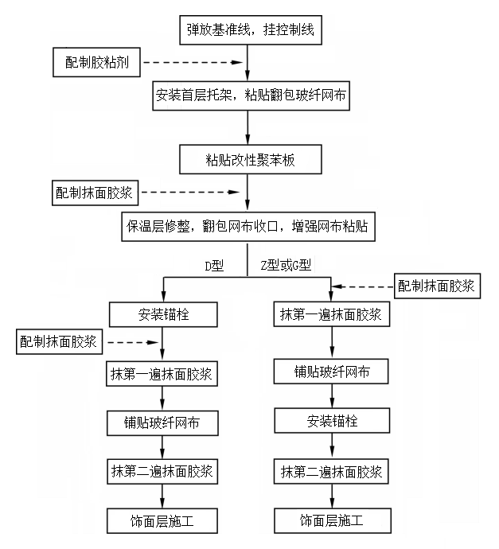

图6.2.2改性聚苯板外墙外保温系统施工工艺流程

6.2.3 施工工序说明

1. 弹放基准线，挂控制线

根据建筑立面设计尺寸和外保温技术要求弹放基准线，在建筑外墙阳角、阴角、窗口及其它必要处挂垂直基准线，楼层适当位置挂水平线；

2. 安装首层托架，粘贴翻包玻纤网布

1. 在施工的起始部位沿水平控制线安装托架；

b） 在系门窗外侧洞口、伸缩缝、墙身变形缝、阳台挑板、挑板、雨棚、女儿墙等终端部位采用玻纤网布做翻包处理，翻包玻纤网布的宽度应不小于200mm+保温层厚度，采用胶粘剂将翻包玻纤网布的一端（约100mm宽度）批抹在上述终端部位，另一端甩出待用。

3. 粘贴改性聚苯板

按照设计或技术交底的粘贴方式和粘结面积要求进行改性聚苯板的粘贴。粘贴改性聚苯板应自下而上，沿水平方向逐行铺设粘贴，竖缝应逐行错缝，在阴阳角处应交错互锁，并应保证阴阳角垂直度；相邻改性聚苯板应紧密对接，且板间高差应不大于1mm；粘贴过程中应随时检查平整度和垂直度，并控制好板缝，板缝宽度不得大于2mm，所有大于2mm的板缝应用聚氨酯发泡填充后割平；门窗洞口四角处或局部不规则处TPS板不得拼接，应采用整块改性聚苯板切割成型，接缝应离开角部至少200mm。

若设计中有防火隔离带时，防火隔离带施工应与改性聚苯板粘贴同步进行，不得在保温层中预留隔离带位置再行粘贴；防火隔离带应与基层墙体满粘。

4. 保温层修整，翻包网布收口，增强网布粘贴

检查保温层粘贴质量，对不符合要求的部位进行修整；对终端部位的翻包网布采用抹面胶浆将其翻包至改性聚苯板表面；

按照设计图纸要求对门窗洞口等角部部位采用抹面胶浆铺贴耐碱网布进行加强。

若设计中有防火隔离带时，防火隔离带应加铺底层玻纤网布进行加强，底层玻纤网布垂直方向超出防火隔离带不应小于100mm，水平方向可对接，对接位置离防火隔离带接缝位置不应小于100mm。

5. 安装锚栓

改性聚苯板粘贴施工完成24h且施工质量验收合格以后，可进行锚栓安装；锚栓的布置及数量应符合设计要求；锚栓应打在有胶粘剂处，且从距离墙角、门窗侧壁100mm-150mm及从檐口与窗台下方100mm-150mm处开始安装，以免损坏墙体；锚栓安装时圆盘紧贴保温板，锚栓锚固施工不得破坏保温板，并及时用抹面胶浆覆盖圆盘；

当设置有防火隔离带且防火隔离带材料为岩棉时，锚栓圆盘应设置于加强玻纤网布的外侧，且施工过程中不得破坏第一遍抹面胶浆及剥纤纤网；

锚栓间距不应大于600mm，锚栓距离保温板端部不应小于100mm，每块板上的锚栓数量不应少于1个。

6. 抹第一遍抹面胶浆，铺贴玻纤网布，抹第二遍抹面胶浆

按照说明书的要求配制抹面胶浆，然后将抹面砂浆均匀、平整地批抹在改性聚苯板表面，控制批抹厚度2mm～3mm；并立即趁湿将玻纤网布绷紧后贴于抹面胶浆上，用抹子由中间向四周把玻纤网布压入砂浆的表层，要平整压实，严禁玻纤网布皱褶，玻纤网布不得压入过深，表面应暴露在砂浆之外。玻纤网布宜自上而下铺贴，顺差搭接，上下左右搭接宽度不应小于100mm，阴阳角搭接宽度，阴阳角玻纤网布不小于200mm；单张网格布长度不宜大于6m。铺贴遇有搭接时，必须满足横向100mm、纵向80mm的搭接长度要求。

第一遍抹面胶浆表干后可进行第二遍抹面胶浆施工，抹面胶浆厚度2mm～3mm，防护层总厚度不小于5mm。抹面胶浆施工完后，应检查平整、垂直及阴阳角方正；

抹灰施工间歇应在自然断开处，如伸缩缝、挑台等部位，以方便后续施工的搭接。在连续墙面上如需停顿，面层抹面胶浆不应完全覆盖已铺好的玻纤网布，需与玻纤网布、抹面胶浆形成台阶形坡茬，留茬间距不小于150mm，以免玻纤网布搭接处的平整度超出允许偏差。

对于双层玻纤网布加强型设计构造，应批抹三遍抹面胶浆，铺贴2遍玻纤网布。铺贴第一遍玻纤网布时，网布间采用对接方式进行，其余施工按照上述要求进行。

7. 饰面层施工

抹面层施工完毕后，养护时间不应小于7d，才能进行饰面层施工。在寒冷潮湿气候条件下，还应适当延长养护时间；饰面的施工应连续进行，施工间断部位应设置在阴角及腰线等处。

6.3 改性聚苯保温装饰板外墙外保温系统施工工序

6.3.1 施工准备

1 基层墙体质量复核

查验基层墙体验收合格文件，并按照5.2.2的要求对现场墙体进行核验，重点核验抹灰层的强度指标和基层墙体的强度指标；必要时可采用检验设备对墙体抹灰层拉伸粘结强度和锚栓拉拔力进行现场测试。

伸出墙面的（设备、管道）连结件已安装完毕，并按照设计要求留出改性聚苯保温装饰板施工的余量。门窗洞口处应经过验收，洞口尺寸位置达到设计和质量要求；

门窗框或其它辅框已安装完毕。

2 施工人员

按照项目进度计划要求配备相应的项目管理员、安全员、材料员、施工工人等。

3 技术交底及培训

a）进行施工图纸、施工技术交底书等资料的准备、确认，并对施工人员进行相应的技术培训；

b）对施工工人及相关人员进行安全教育、考核通过后方可上岗；

c）吊篮、切割工具等设备使用等方面必须经过技术培训并取得相应证书，方可持证上岗。

4 施工机具

a）各类作业机具、工具应齐备，并经检验合格、安全、可靠，各种计量器具应经过具有相应资质的单位的检定或校核并在有效期内。

b）主要施工设备及施工工具：台式切割机、垂直运输机械、手推车、电动吊篮或脚手架、电动搅拌器、切割工具、角磨机、抹灰工具、冲击钻、电锤、手锤、经纬仪及放线工具、自动安平标注仪、塑料软管、螺丝刀、美工刀、拉线、弹线墨盒、2m靠尺、塞尺、钢尺等。

c）施工用吊篮、脚手架应验收合格；施工用的各种机具应有专人管理和使用，定期维护校验。施工单位应根据设备的特点，制定机具的清洁保养计划，以确保施工质量和进度。

6.3.2 施工工艺流程

改性聚苯保温装饰板安装时按从下至上的施工顺序进行，打密封胶时按照从上往下的顺序进行。改性聚苯保温装饰板外墙外保温系统的基本施工工艺流程图见图6.3.2。

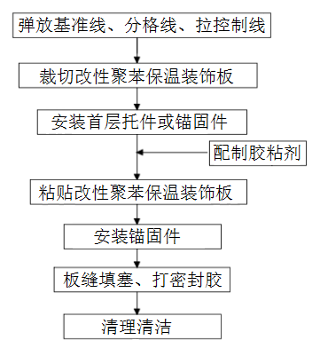

图 6.3.2 改性聚苯保温装饰板外墙外保温系统施工工艺流程图

6.3.3 施工要点

1 弹放基准线、分格线、拉控制线

a）在验收合格的基层墙体上，根据建筑立面设计和外墙外保温的相关技术要求，在墙面弹出垂直和水平基准线、外门窗水平、垂直控制线、装饰缝线等。

b) 在墙面上根据设计图纸要求弹出保温装饰板的安装分格线。

c) 在建筑外墙大角（阳角、阴角）及其他必要处挂垂直基准钢线，每个楼层适当位置挂平整度控制线。

2 裁切改性聚苯保温装饰板

a）按照设计排版图和现场放线实际规格，出具下料单，按照下料单的规格要求在专用台式切割机上裁切改性聚苯保温装饰板。

b) 对于采用板侧面开槽插锚锚固做法的设计工程，还应采用专用开槽设备在已裁切好的改性聚苯保温装饰板面板侧面开设锚固件安装槽，安装槽应位于面板裁切面厚度方向的中间部位。槽体高度为1.5mm~2mm，槽体深度为 10 mm～15 mm，槽体宽度为100mm~150mm。

3 安装首层托件或锚固件

按照设计图纸的要求在改性聚苯保温装饰板粘贴的起始位置沿控制线安装托件或锚固件。

4 配制胶粘剂

按照使用说明书提供的配合比进行配制，严格控制加水量，采用电动搅拌器搅拌均匀即可使用；配制好的胶粘剂应注意防晒避风，一次配制量应在可操作时间内用完。

5 粘贴改性聚苯保温装饰板

a） 将胶粘剂按照设计的砂浆布置要求批抹在改性聚苯保温装饰板的粘贴面上，粘结剂的堆积高度应为实际粘贴厚度的1.3倍以上；

b）立即将批抹好胶粘剂的改性聚苯保温装饰板粘贴到墙体的相应部位，并不断揉动或轻拍使平整度和板缝达到要求；四周挤出的胶粘剂应刮掉。

6 安装锚固件

应在改性聚苯保温装饰板粘贴好后立即进行锚固件的安装，锚固件的安装应符合设计或技术交底文件的要求。锚固件安装完成后重复步骤5和步骤6，进行改性聚苯保温装饰板的安装。

7 板缝填塞，打密封胶

待改性聚苯保温装饰板粘贴完成至少 24h 后，可进行该工序的施工。施工步骤如下：

a） 将板缝部位面板上约50mm~100mm范围内的保护膜撕除；

b） 根据板间间隙的大小，选择合适的嵌缝材料进行板缝填塞处理；若采用泡沫条填塞，泡沫条的直径应为板缝宽度的1.1 倍～1.3 倍，泡沫条嵌入板缝中的深度应不小于4mm。

c） 将施胶板部位清理干净，根据分格宽度的要求弹出分格线再沿线贴上纸胶带。

d） 用胶枪在分格缝内均匀适量的打上密封胶，再用平刮刀刮平密封胶，要求密封胶在板上的厚 度为 1mm左右,与板面的搭接宽度不小于 1mm；

e） 刮胶完毕后将纸胶带拉掉即可。

8 清理清洁

先清理改性聚苯保温装饰板边缘上的浮灰、污垢、再撕去保护膜，最后用干净毛巾清洁板面

6.4 改性聚苯板外墙内保温系统施工要求

6.4.1 施工准备

1 基层墙体质量复核

a) 查验基层墙体验收合格文件，并按照5.2.2的要求对现场墙体进行核验，重点核验抹灰层的强度指标和基层墙体的强度指标；必要时可采用检验设备对墙体抹灰层拉伸粘结强度和锚栓拉拔力进行现场测试。

b) 门窗、管线、线盒、新风口安装完毕，电器接线盒埋设深度应与保温墙厚度相应。

c) 墙面、门窗完成淋水实验。

d) 总包完成每个房间弹放控制房间开间尺寸方正的控制线，并与保温施工交底。

2 施工人员

按照项目进度计划要求配备相应的项目管理员、安全员、材料员、施工工人等。

3 技术交底及培训

a) 进行施工图纸、施工技术交底书等资料的准备、确认，并对施工人员进行相应的技术培训；

b) 对施工工人及相关人员进行安全教育、考核通过后方可上岗；

4 施工机具

a) 各类作业机具、工具应齐备，并经检验合格、安全、可靠，各种计量器具应经过具有相应资质的单位的检定或校核并在有效期内。

b) 主要施工设备及施工工具：垂直运输机械、手推车、电动搅拌器、角磨机、抹灰工具、冲击钻、放线工具、螺丝刀、美工刀、拉线、弹线墨盒、2m靠尺、塞尺、钢尺等。

c) 施工用吊篮、脚手架应验收合格；施工用的各种机具应有专人管理和使用，定期维护校验。施工单位应根据设备的特点，制定机具的清洁保养计划，以确保施工质量和进度。

5 材料准备

工程所需改性聚苯板及配套材料已准备齐全，各材料应有岀厂检验报告、岀厂合格证等，且应符合设计及国家现行产品标准的要求。

6.4.2 施工工艺流程

改性聚苯板外墙内保温系统施工工艺流程应符合图6.4.2的要求。

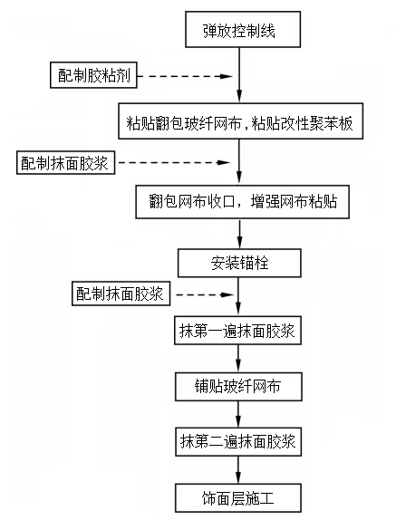

图6.4.2 改性聚苯板外墙内保温系统施工工艺流程

6.4.3 施工工序说明

1. 弹放控制线

按设计在地、天花、及左右相邻墙面上弹放控制线,弹线位置为粘结层厚度+保温层厚度+防护层厚度。

2. 粘贴翻包玻纤网布、粘贴改性聚苯板

在改性聚苯板安装起始部位及门窗洞口等收口部位应预粘翻包玻纤网布，宽度为保温板厚度加200mm，长度应根据施工部位具体情况确定。

按照说明书要求配制胶粘剂；按照设计或技术交底文件中粘结方式和粘结面积的要求进行改性聚苯板的粘贴。

改性聚苯板排板宜按水平顺序进行，上下应错缝粘贴，阴阳角处应做错茬处理，拼缝位置不得在门窗口的四角处。改性聚苯板粘板时应轻柔均匀挤压板面，随时用托线板检查平整度。每粘完一块板，用2m靠尺将相邻板面拍平，及时清除板边缘挤出的胶粘剂，板与板之间应无“碰头灰”。保温板缝应拼接严密，缝宽超出2mm时应用发泡聚氨酯填填充。

3. 翻包网布收口，增强网布粘贴

对终端部位的翻包网布采用抹面胶浆将其翻包至改性聚苯板表面；

按照设计图纸要求对门窗洞口等角部部位采用抹面胶浆铺贴玻纤网布进行加强。

4. 安装锚栓

改性聚苯板粘贴施工完成24h且施工质量验收合格以后，可进行锚栓安装；锚栓的布置及数量应符合设计要求；锚栓应打在有胶粘剂处，且从距离墙角、门窗侧壁100mm-150mm及与窗台下方100mm-150mm处开始安装，以免损坏墙体；锚栓安装时圆盘紧贴保温板，锚栓锚固施工不得破坏保温板，并及时用抹面胶浆覆盖圆盘。

5. 抹第一遍抹面胶浆，铺贴玻纤网布，抹第二遍抹面胶浆

按照说明书的要求配制抹面胶浆，然后将抹面砂浆均匀、平整地批抹在改性聚苯板表面，控制批抹厚度约2mm；并立即趁湿将玻纤网布绷紧后贴于抹面胶浆上，用抹子由中间向四周把玻纤网布压入砂浆的表层，要平整压实，严禁玻纤网布皱褶，玻纤网布不得压入过深，表面应暴露在砂浆之外。玻纤网布宜自上而下铺贴，顺差搭接，上下左右搭接宽度不应小于100mm。

第一遍抹面胶浆表干后可进行第二遍抹面胶浆施工，抹面胶浆厚度2mm～3mm，防护层总厚度不小于6mm。抹面胶浆施工完后，应检查平整、垂直及阴阳角方正；

6. 饰面层施工

抹面层施工完毕后，养护时间不应小于7d，才能进行饰面层施工。在寒冷潮湿气候条件下，还应适当延长养护时间；饰面的施工应连续进行，施工间断部位应设置在阴角及腰线等处。

7 验收

7.1 一般规定

7.1.1 改性聚苯板保温系统的工程质量验收应符合《建筑工程施工质量验收统一标准》GB 50300、《外墙外保温工程技术规程》JGJ 144、《建筑节能工程施工质量验收规范》GB 50411等相关标准的要求，并应符合第4章所列的各材料的性能指标。

7.1.2 改性聚苯板保温系统的材料和配套辅件必须符合国家、行业标准要求和设计要求。材料或产品进入施工现场时，应具有出厂合格证、出厂检验报告、型式检验报告。

7.1.3 改性聚苯板保温系统工程使用的材料应进行见证复验，复验项目和数量应符合表7.1.3的要求。

表7.1.3 改性聚苯板保温系统材料复验项目和数量

|  |  |  |  |
| --- | --- | --- | --- |
| 材料名称 | 复验数量 | 复验项目 | |
| 改性聚苯板 | 改性聚苯保温装饰板 |
| 保温板 | 同一生产厂家、同一规格、同一批次进场的产品，保温面积可以合并计算。5000㎡为一批，不足5000㎡的按一批计。 | 密度允许偏差、垂直于板面方向的抗拉强度、导热系数，热固性指标、燃烧性能、水溶出物 | 外观质量、单位面积质量、拉伸粘结强度(原强度与耐水强度)、抗弯荷载、不透水性 |
| 粘结砂浆 | 同一生产时间、同一配料工艺条件制得的产品为一批，粉状产品20t为一批，液体类产品10t为一批 | 拉伸粘结强度(与改性聚苯板的原强度与耐水强度)、可操作时间 | 拉伸粘结强度(与改性聚苯保温装饰板的原强度与耐水强度)、可操作时间 |
| 抹面砂浆 | 同一生产时间、同一配料工艺条件制得的产品为一批，粉状产品20t为一批，液体类产品10t为一批 | 拉伸粘结强度(与改性聚苯板的原强度与耐水强度)、可操作时间 | 拉伸粘结强度(与改性聚苯保温装饰板的原强度与耐水强度)、可操作时间 |
| 玻纤网布 | 同一厂家生产的同一规格、同一批次产品每1万个为一批 | 耐碱断裂强力、耐碱断裂强力保留率、断裂伸长率 | 耐碱断裂强力、耐碱断裂强力保留率、断裂伸长率 |
| 锚栓 | 同一品种、同一类型的产品每1万个为一批 | 锚栓抗拉承载力标准值(C25混凝土基材)、锚栓圆盘抗拔力标准值 | 单个锚固件抗拉承载力标准值、悬挂力 |
| 注：当改性聚苯保温装饰板的保温材料为A级不燃材料，其仅在用于防火隔离带时，做燃烧性能复验。 | | | |

7.1.4 改性聚苯板保温系统工程验收的检验批划分应符合下列规定：采用相同材料、工艺和施工做法的墙面，每1000㎡划分为一个检验批，不足1000㎡也为一个检验批。

7.1.5 改性聚苯板保温系统工程检验批质量验收，应符合下列规定：

1 检验批应按主控项目和一般项目验收。

2 主控项目应全部合格。

3 一般项目应合格；当采用计数检验时，至少应有90％以上的检查点合格，且其余检查点不得有严重缺陷。

4 应具有完整的施工方案和质量验收记录。

7.1.6 改性聚苯板保温系统分项工程质量验收，应在相关检验批全部验收合格的基础上进行，确认达到验收条件后方可进行。

7.1.7 改性聚苯保温装饰板外保温系统工程应随施工进度对进行隐蔽工程验收，并应有详细的文字记录和影像资料。

1 改性聚苯板保温装饰板、防火隔离带的粘结和固定；

2 改性聚苯保温装饰板起始处，预留孔洞，防火隔离带接口的改性聚苯保温装饰板衔接处，板缝，构造节点及边角收口等部位的处理；

3改性聚苯保温装饰板采用的保温材料厚度；

4防火隔离带采用的保温材料材质厚度、宽度、间距；

5锚固件和托架的设置；

6热桥部位处理。

7.1.8改性聚苯板外保温系统工程的竣工验收应提供下列资料，并纳入竣工技术档案；

1 改性聚苯板外保温工程设计文件、图纸、设计变更文件和技术核定手续；

2 改性聚苯板外保温工程设计文件审查通过文件；

3 经审批通过的改性聚苯板外保温工程的专项施工方案；

4 节能施工技术方案、施工技术交底；

5 改性聚苯板外保温工程使用材料、设备及配件的产品合格证、出厂检验报告、进场抽检复验报告、型式检验报告以及现场验收记录；

6 改性聚苯板外保温工程的隐蔽工程验收记录和相关图像资料；

7 检验批、分项工程验收记录；

8 施工记录以及质量问题处理记录；

9 其它必要的资料，包括样板墙（间）的工程技术档案资料。

7.2 主控项目

7.2.1 改性聚苯板外保温系统及其材料、构件等进场后，应做质量检查和验收，其品种、规格及性能符合国家、行业现行相关标准规定和设计要求。

检验方法：观察、尺量检查；核查质量证明文件。

检查数量：按进场批次，每批随机抽取3块检查；质量证明文件应按照其出厂检验批核查。

7.2.2 改性聚苯板外保温系统中所包含的改性聚苯板、胶粘剂、锚固件等材料的性能指标应符合本规程中的要求。材料进场复验，相应的复验项目符合材料指标要求。

检验方法：核查质量证明文件；核查复验报告。

检查数量： 按复验批量。

7.2.3 改性聚苯板（含防火隔离带）进场时，应提供包含防火隔离带的保温系统及其组成材料的型式检验报告，并应对材料性能进行见证取样复验。

检验方法：随机抽样送检，核查复验报告。

检查数量：按本规程表7.1.3要求执行。

7.2.4 防火隔离带的位置、宽度和粘贴质量应符合设计、现行相关标准及本规程要求防火隔离带与基层墙体应采用全面积粘贴，锚固件的设置及安装应符合设计要求。

检验方法：观察和尺量检查；核查隐蔽工程验收记录。

检查数量：相同材料、相同构造不少于3处。

7.2.5 改性聚苯保温装饰板板缝处理、构造节点及嵌缝做法应符合设计要求且不得渗漏，饰面层应做防水处理，勾缝处的密封胶厚度应符合设计要求，应平滑、顺直、均匀、不得有空穴或气泡，不得污染板表面。

检验方法：观察检查；淋水试验检查；核查试验报告和隐蔽工程验收记录。

检查数量：全数检查，检查项目：勾缝的部位。

7.3 一般项目

7.3.1 改性聚苯板外保温工程用材料与构件的外观和包装应完整无破损，符合设计要求和产品标准的规定。

检验方法：观察检查。

检查数量：全数检查。

7.3.2 变形缝的保温构造做法，应符合设计和国家现行标准要求。

检验方法：观察检查。

检查数量：每个检验批应抽查10%，且不少于5处。

7.3.3 改性聚苯板外观检查应表面平整、无破损、无影响使用的缺棱和掉角、颜色均匀一致。

检验方法：观察检查。

检查数量：全数检查。

7.3.4 改性聚苯板施工应符合下列要求：

1 板缝应填实，表面应平整、清洁；粘贴质量应符合表7.3.6的规定。

2 改性聚苯板应按施工单元连续施工，表面应平整。

3 立面垂直度、阴阳方正角、板缝直线度均应符合表7.3.6的的规定。

检验方法：观察检查；方尺、塞尺、钢尺尺量检查、2m靠尺和吊线检查、敲击检查并检查隐蔽验收记录和施工记录。

检查数量：每个检验批应抽查10%，且不少于5处。

7.3.5 改性聚苯板外保温工程的施工质量应符合表7.3.5的要求。

表7.3.5 改性聚苯板外保温工程的施工质量要求

|  |  |  |  |
| --- | --- | --- | --- |
| 序号 | 项目 | 检验内容 | 质量要求 |
| 1 | 保温板粘贴 | 保温材料厚度 | 符合设计要求，不得有负偏差 |
| 粘贴面积率 | ≥70% |
| 表面平整度 | ±3mm |
| 立面垂直度 | ±3mm |
| 阴阳角垂直 | ±3mm |
| 阴阳角方正 | ±3mm |
| 分格缝直线度 | ±3mm |
| 板间高差 | ≤1mm |
| 板缝宽度 | ≤2mm |
| 门窗洞口构造 | 符合本规程要求 |
| 墙角处 | 45°对接 |
| 板缝 | 符合本规程要求 |
| 2 | 防火隔离带粘贴 | 位置 | 符合设计及标准要求 |
| 宽度 | 符合设计及标准要求 |
| 粘贴面积 | 满粘 |
| 3 | 托架安装 | 设置 | 符合方案或标准要求 |
| 安装 | 顺直、水平、牢固 |
| 固定 | 凸缘锚栓间距≤300mm，清孔处理，深度符合标准要求 |
| 4 | 锚固件安装 | 位置 | 符合方案或标准要求，锚固件之间最大间距≤500mm |
| 数量 | 符合方案或标准要求 |
| 锚固深度 | 符合标准要求 |
| 垂直度 | 3mm |
| 阴阳角方正 | 3mm |
| 5 | 热桥部位 | 阻断热桥处理 | 符合设计要求 |

附录A 试验方法(规范性附录)

A.1 单点锚固力试验方法

A.1.1 保温装饰板外墙外保温系统单点锚固力试验方法，应按行业标准《保温装饰板外墙外保温系统材料》JG/T287-2013中6.3.3条单点锚固力试验方法执行，并应符合下列规定。

A.1.2 试验材料

1. 保温装饰板尺寸与数量：尺寸250mm×250mm，数量5个；

2. 基板尺寸与数量：边长大于300mm×300mm的正方形，数量5个；基板材料可为混凝土板、金属板、或木板等；

3. 拉拔金属块尺寸与数量：尺寸200mm×200mm，厚度不小于5mm，数量5个；

4. 锚固件：10套。

A.1.3 试验设备

拉力试验机，量程500N~1000N，精度值：1N。

A.1.4 试样制备

1. 按保温装饰板外墙外保温系统供应商规定的锚固件安装要求，将锚固件安装在保温装饰板对边的中部，并采用合适的连接方式(一般采用螺钉固定)将锚固件可靠固定在基板上。试样安装过程中应确保保温装饰板与基板除锚固件外，再无其他粘结力。

2. 将拉拔金属块采用高强度无溶剂型胶粘剂粘贴在保温装饰板的装饰面上，粘贴时应确保拉拔金属块的中心部位与保温装饰板的中心部位重合。

A.1.5 试验过程

将试样安装在拉力试验机上进行抗拉试验，试样的基板应与拉力试验机的底座牢牢固定，且试样的中心部位应与拉力试验机的拉力点重合。以(5±1)mm/min的恒定速度加荷，直至保温装饰板或锚固件破坏，记录破坏时的最大拉力值，精确到1N。如金属块与保温装饰板脱开或锚固件与基板连接部位破坏，则测试值无效。

A.1.6 试验结果

试样破坏拉力值f取5个试验数据的算术平均值，精确至1N。当5个测试值有一个超出平均值的30%时，应去掉最大值和最小值，取剩余3个试验数据的算术平均值作为试样破坏拉力值f。

单点锚固力按下式计算，精确到0.01kN。

 （A.1.6）

式中：F­—单点锚固力（kN）；

f—试样破坏拉力值（N）

A.2 热固型指数试验方法

A.2.1 仪器设备

1. 可燃性试验仪：符合GB/T8626的规定；

2. 燃气：符合GB/T8626的规定

3. 秒表：误差不大于1s/h；

4. 钢直尺：精度0.5mm。

A.2.2 试件

尺寸：90mm×250mm×样品厚；样品的最小厚度不应小于20mm；当样品厚度超过60mm时，应将厚度消减至60mm。

数量：每组为3个。

A.2.3 试验步骤

按照GB/T8626中的表面点火方式进行。点火时间为30s。若在30s内试件被烧穿，应立即停止试验，并记录点火时间。

A.2.4 烧损深度与收缩深度的测量

将试验后的试样在烧损中心部位沿长度轴线方向切开成两半，然后用钢直尺在裁切面上破坏最严重处进行测量，收缩深度为钢直尺最低处刚好与碳化层（或试样残渣）接触时的读数；烧损深度为钢直尺最低处至被烧损破坏与未破坏分界线处的读数；若试样被烧穿，烧损深度即为试样厚度，见图A.2.4。如果试样破坏面积较大，可在试样的受火面上垫一块250mm×45mm×5mm的玻璃作为基准面进行测量，玻璃应与试样受火面上的未受火部位贴合紧密，收缩深度H收缩和烧损深度H烧损为测量读数减去玻璃厚度后的值。取三块试验样板的6个测量数据的平均值作为收缩深度H收缩和烧损深度H烧损测量结果。

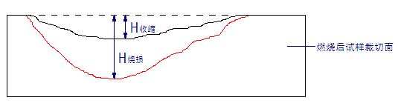

图A.1.4 收缩深度和烧损深度示意图

A.2.5 试验结果

热固性指数Ts=H烧损，结果精确至1mm。

式中：Ts——热固性指数；

H收缩——收缩深度，mm；

H烧损——烧损深度，mm。

A.3 改性聚苯板水溶出物试验方法

A.3.1 仪器设备

1. 电热恒温干燥箱；

2. 天平：量程不小于500g，精度0.01g；

3. 水槽；

4. 干燥皿。

A.3.2 试件

1. 尺寸与数量：尺寸为100mm×100mm×样品厚，每组为3个。

2. 试件按图A.3.2所示去掉边角部位位置切取，不应有可见裂纹，表面无灰尘边缘平整。

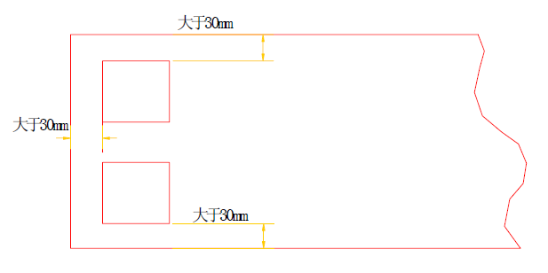

图A.3.2 试件取样位置示意图

A.3.3 试验步骤

1. 将试件放入电热恒温干燥箱中，间距不小于10mm，温度保持98℃-100℃，干燥至恒定质量(间隔不小于2h测定一次，直至前后两次称量偏差不大于0.1%为止)或干燥24h，然后移入干燥皿中，冷却至室温，称量每个试件的质量（m1）。

2. 将干燥试件放入10℃以上的水中24h，水面应高出试件至少10mm。

3. 从水中将试件取出，用湿毛巾擦去试件表面的附着水后，立即称量（m2）。

4. 将试件放入电热恒温干燥箱中，间距不小于10mm，温度保持98℃-100℃，干燥至恒定质量(间隔不小于2h测定一次，直至前后两次称量偏差不大于0.1%为止)或干燥24h，然后移至干燥皿中，冷却至室温，称量每个试件的质量（m3）。

A.3.4 试验结果

试样的水溶出物计算公式为：Ds= $\frac{m1-m3}{m1}×100\%$

结果取3个试件算术平均值。

式中 Ds——试件的水溶出物（%）

m1——试件第一次烘干后的质量（g）

m2——饱水试样在空气中的质量（g）

m3——试样第二次烘干后的质量（g）

A.4 总燃烧热值试验规定

A.4.1 本规定适用于密度为80~150kg/m3的Z型改性聚苯板的总燃烧热值的测定。本规定细化了按照GB/T14402进行总燃烧热值测定的取样、试验及试验结果的计算方法。

A.4.2 仪器设备

1. 氧弹量热仪：符合GB/T14402的规定；

2. 分析天平：量程不小于50g，精度0.0001g；

3. 游标卡尺：量程不小于100mm，精度0.02mm；

4. 刚性平板(钢化玻璃板或镀锌钢平板)。

A.4.3 取样

1. 参照表A.4.3切取具有代表性的正方体或长方体的试样。

2. 用游标卡尺测量正方体或长方体试样的边长，精确到0.02mm。

3. 用分析天平称量正方体或长方体试样的质量，精确到0.0001g。

4. 计算正方体或长方体试样的密度，精确到0.1kg/m3。试样的密度计算结果与标称密度的偏差应不大于±5kg/m3。如果正方体或长方体试样的密度计算结果与标称密度的偏差大于±5kg/m3，应重新切取试样，直至满足要求为止。

A.4.4 试验

将切取的试样在刚性平板上压散，可将有聚苯颗粒的粒料和余下的粉料分开，将全部样品分次按GB/T14402的试验步骤和要求进行燃烧热值测定。分次试验的试样质量的总和与该正方体或长方体试样的质量偏差不得大于0.2g。

A.4.5 试验结果

以分次试验结果的总热量除以分次试验的试样质量的总和，即为该样品的总燃烧热值。

表A.4.3 改性聚苯板取样参照表

|  |  |  |
| --- | --- | --- |
| 标称密度(kg/m3) | 立方体试样边长(mm) | 试样质量(g) |
| 80 | 40 | 4.5~5.5 |
| 90 | 40 | 5.5~6.5 |
| 100 | 40 | 6.0~7.0 |
| 110 | 40 | 6.5~7.5 |
| 120 | 35 | 4.5~5.5 |
| 130 | 35 | 5.0~6.0 |
| 140 | 35 | 5.5~6.5 |
| 150 | 35 | 6.0~7.0 |

附录B 特殊部位保温构造参考详图(资料性附录)

B.0.1 系统构造（横向、竖向）

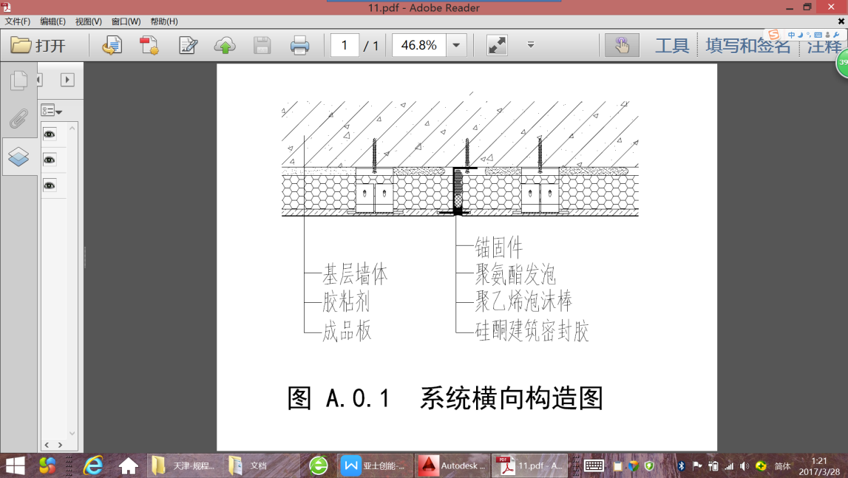 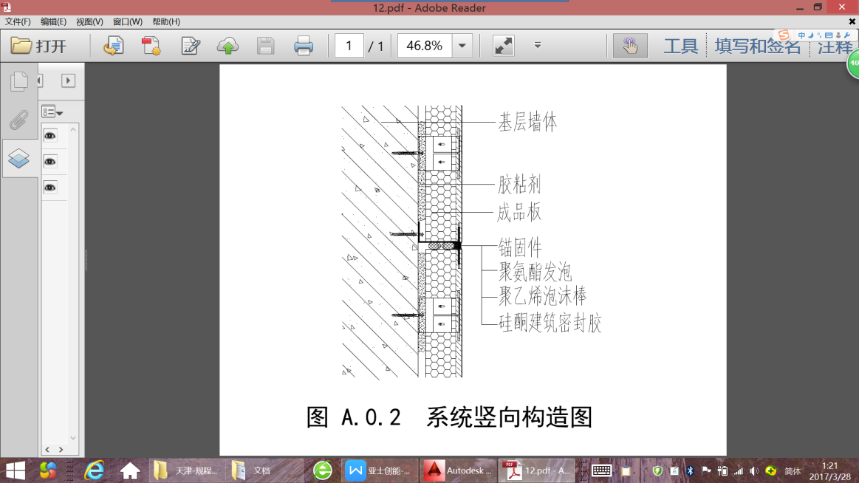

图B.0.1 系统构造（横向、竖向）

B.0.2 阳角、阴角构造

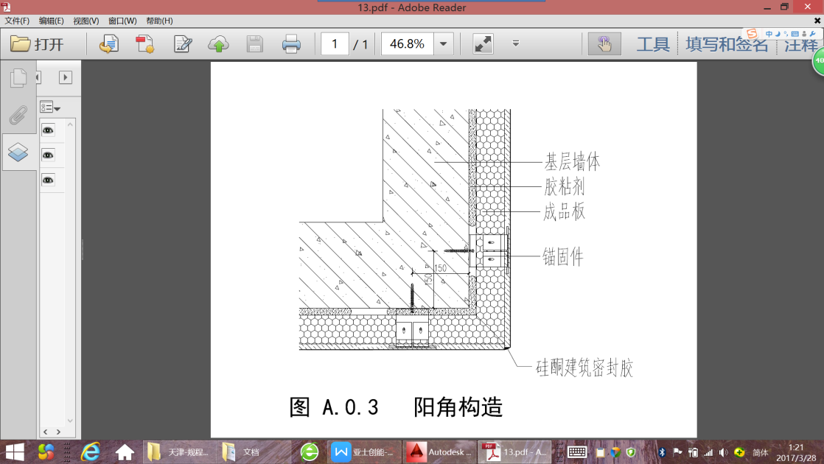 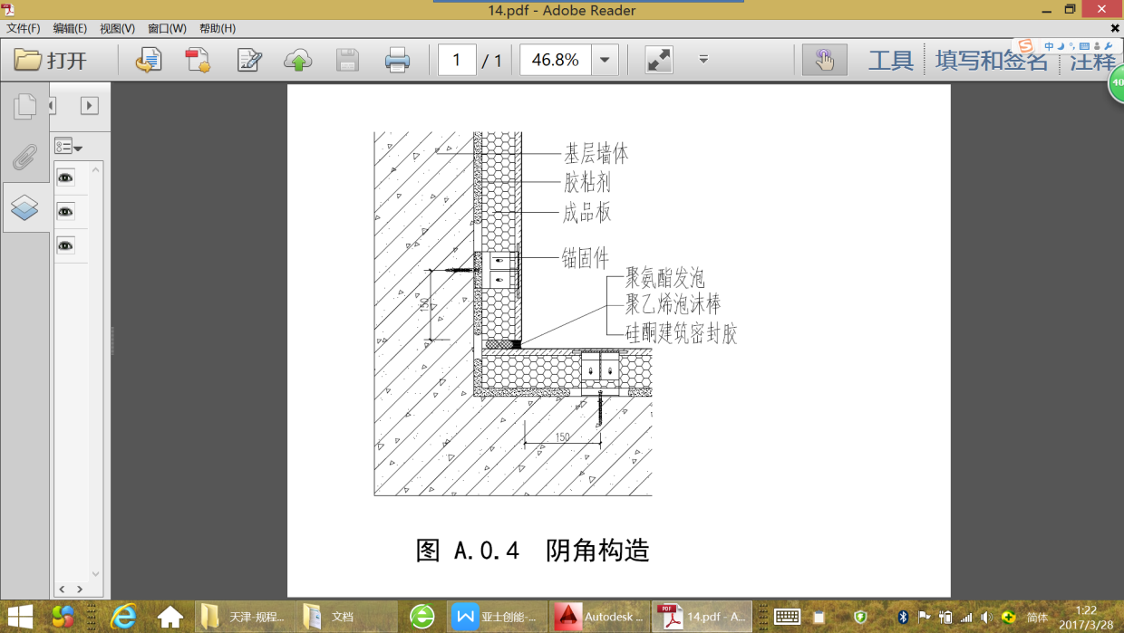

图B.0.2 阳角、阴角构造

B.0.3 有框窗口构造

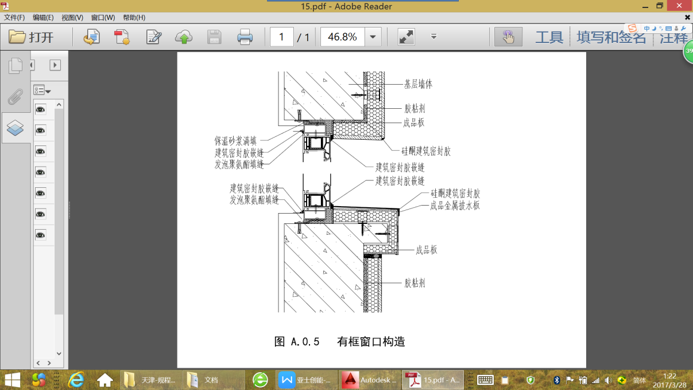 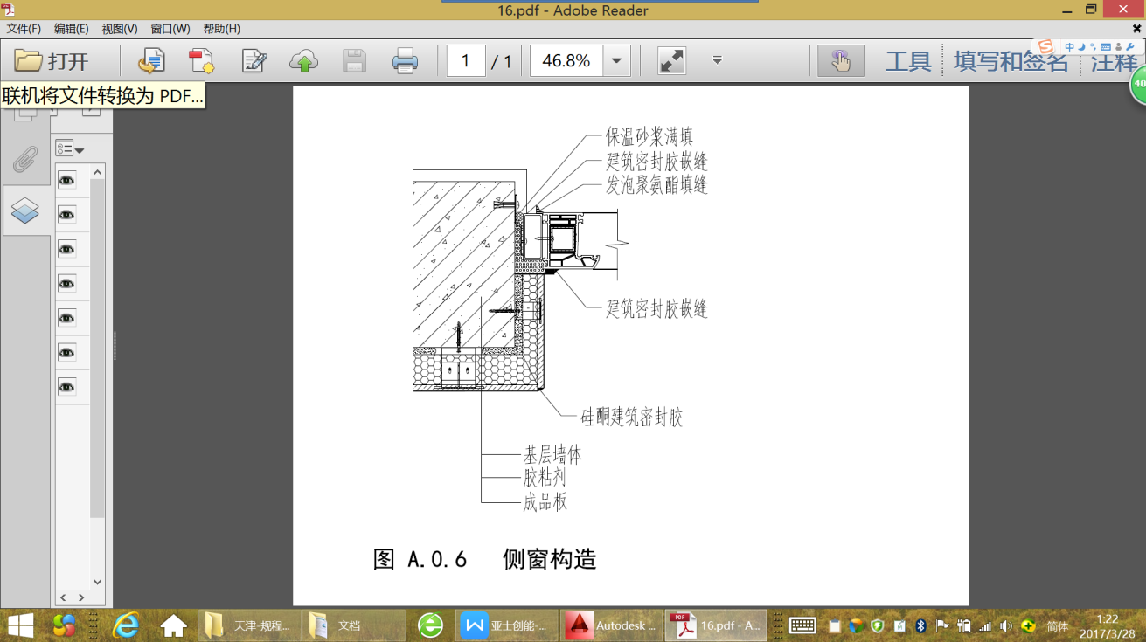

图B.0.3 有框窗口构造

B.0.4 凸窗构造

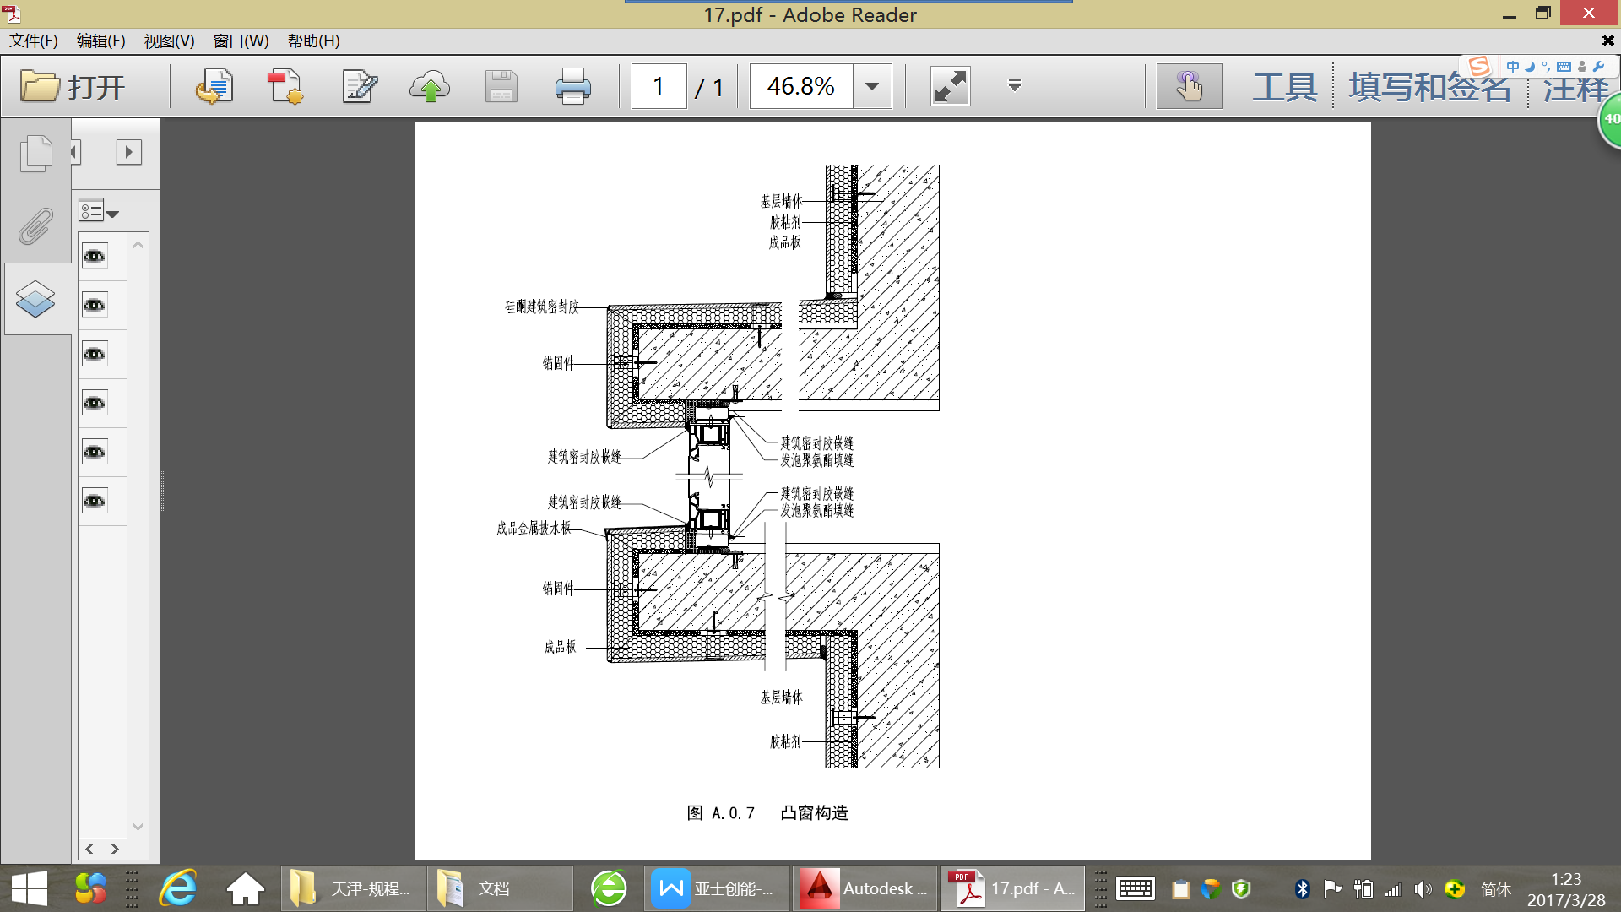

图B.0.4 凸窗构造

B.0.5 女儿墙构造（一）

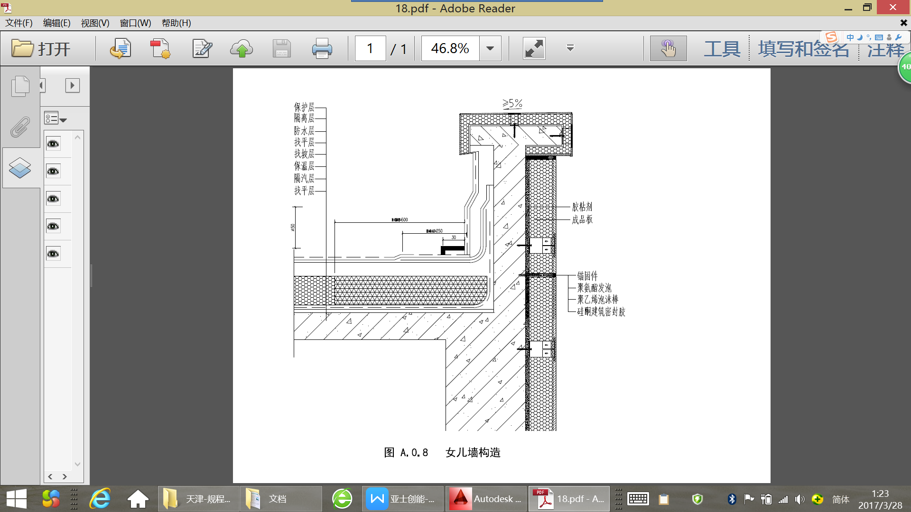

图B.0.5 女儿墙构造（一）

B.0.6 女儿墙构造（二）

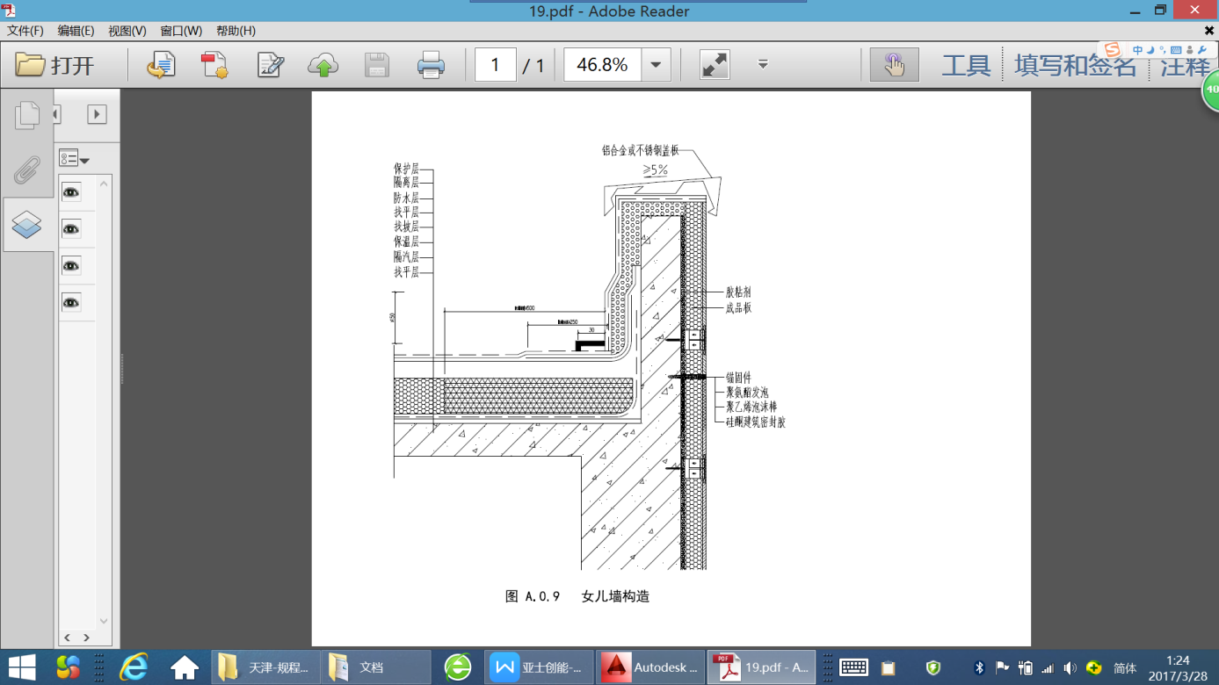

图B.0.6 女儿墙构造（二）

B.0.7 穿墙管道构造

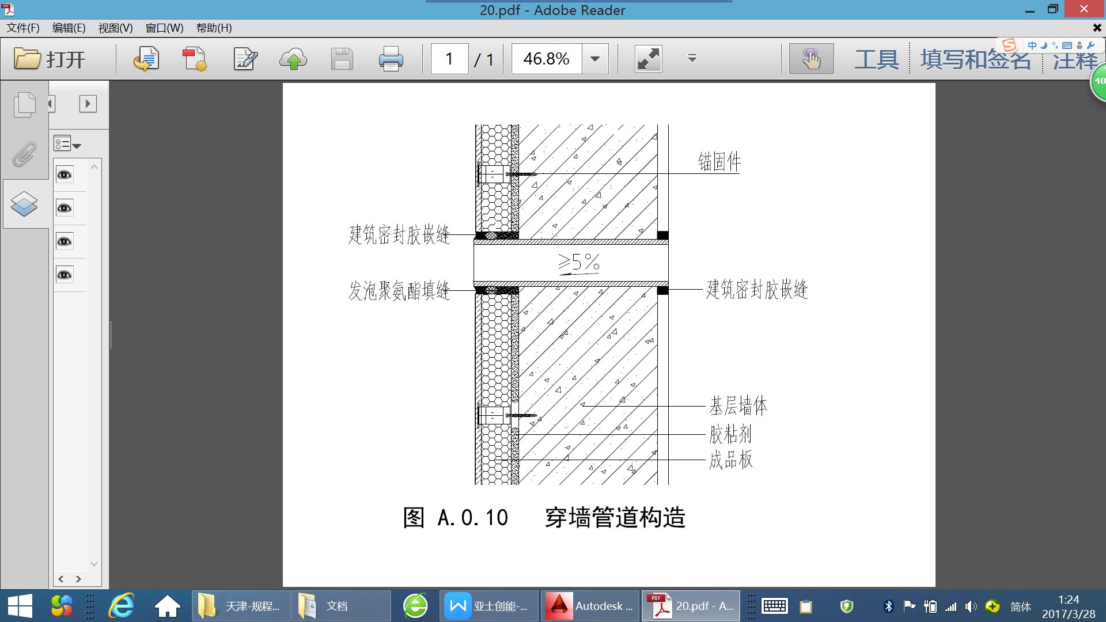

图B.0.7 穿墙管道构造

B.0.8 空调板构造

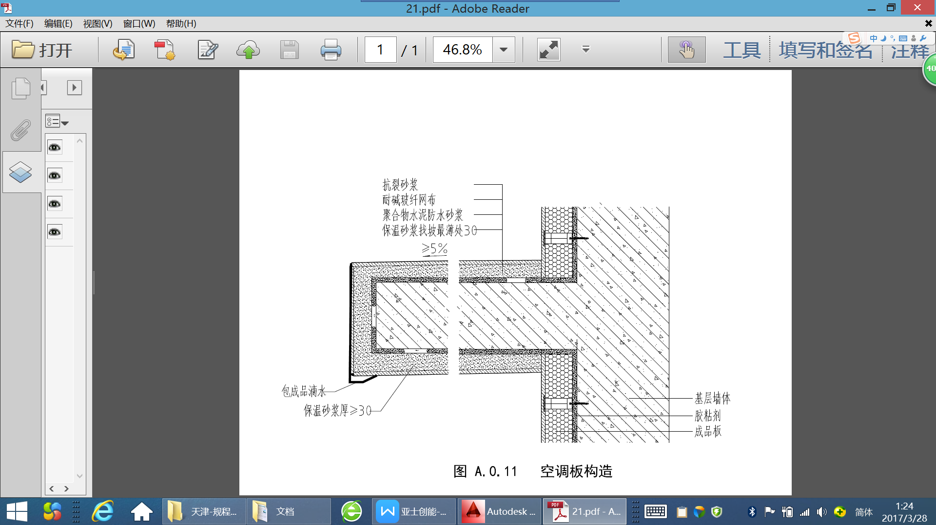

图B.0.8 空调板构造

B.0.9 防火隔离带构造

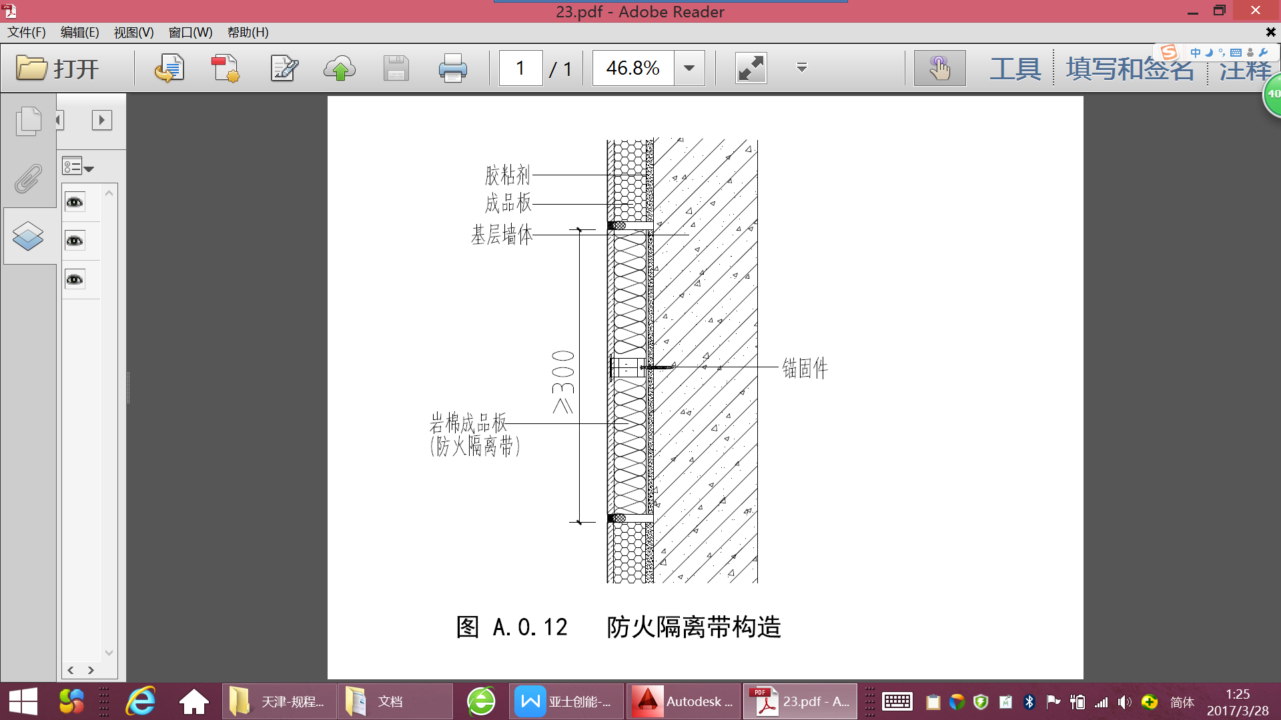

图B.0.9 防火隔离带构造

B.0.10 不同保温材料交界处及勒脚构造

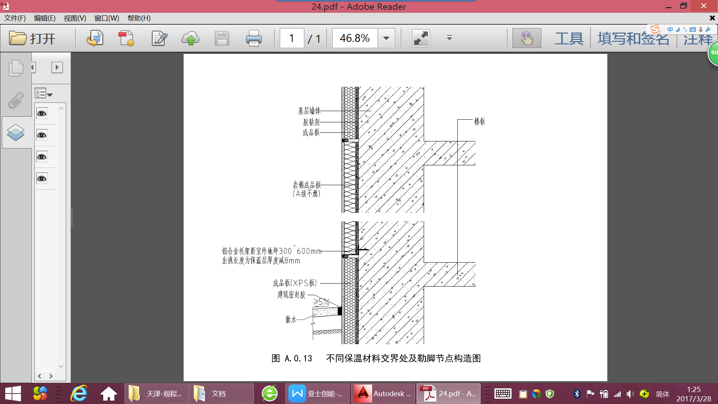

图B.0.10 不同保温材料交界处及勒脚构造

B.0.11 变形缝构造（一）

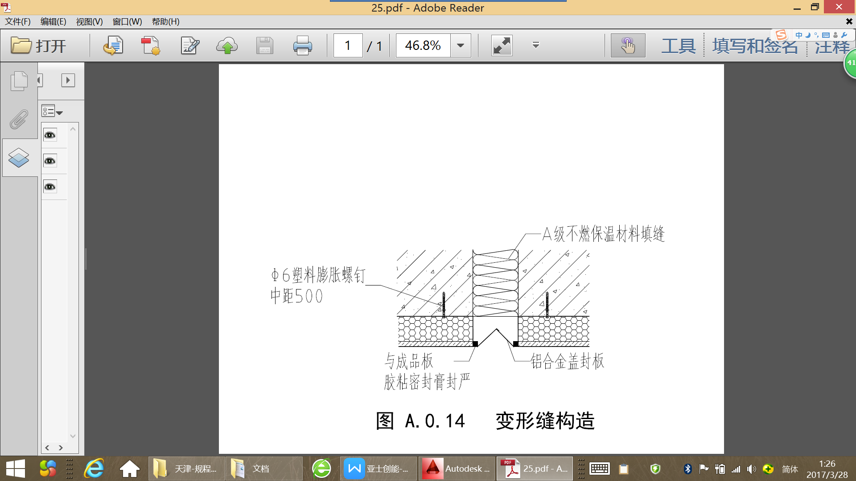

图B.0.11 变形缝构造（一）

B.0.12 变形缝构造（二）

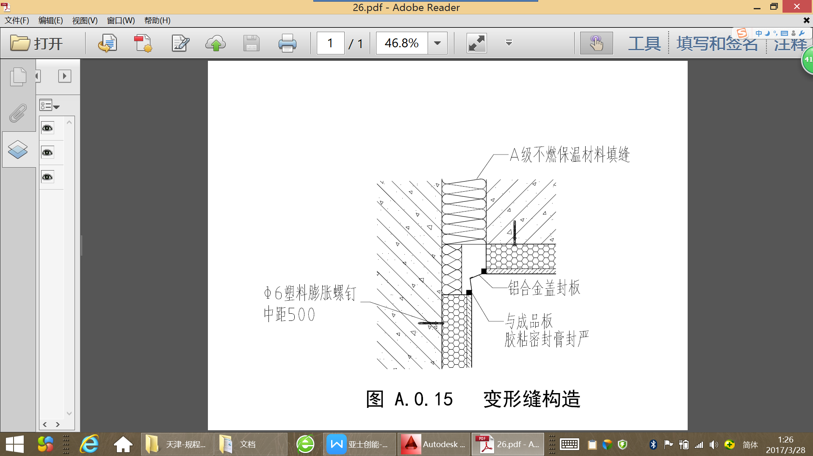

图B.0.12 变形缝构造（二）

B.0.13 雨水管构造

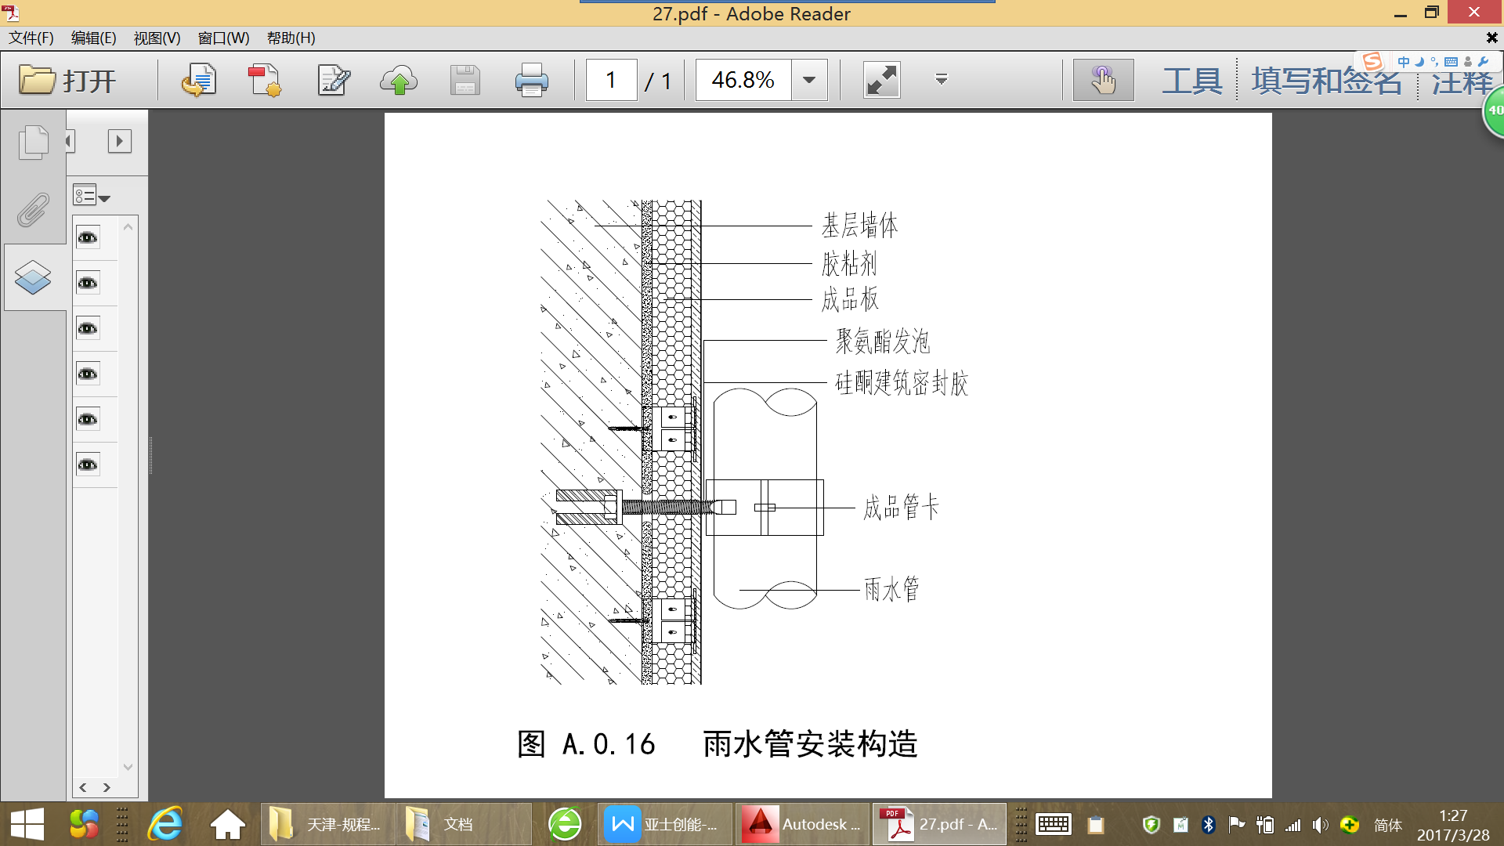

图B.0.13 雨水管构造

引用标准目录

1. 《建筑材料放射性核素限量》GB 6566

2. 《建筑材料及制品燃烧性能分级》GB 8624

3. 《建筑设计防火规范》GB 50016

4. 《民用建筑热工设计规范》CB 50176

5. 《建筑装饰装修工程质量验收规范》GB 50210

6. 《建筑工程施工质量验收统一标准》GB 50300

7. 《民用建筑工程室内环境污染控制规范》GB 50325

8. 《建筑节能工程施工质量验收规范》GB 50411

9. 《建设工程施工现场消防安全技术规范》GB 50720

10.《泡沫塑料及橡胶 表观密度的测定》GB/T 6343

11.《增强材料 机织物试验方法 第5部分:玻璃纤维拉伸断裂强力和断裂伸长的测定》GB/T 7689.5

12.《建筑材料可燃性试验方法》GB/T 8626

13.《硬质泡沫塑料吸水率的测定》GB/T 8810

14.《硬质泡沫塑料 尺寸稳定性试验方法》GB/T 8811

15.《硬质泡沫塑料 弯曲性能的测定 第2部分：弯曲强度和表观弯曲弹性模量的测定》GB/T 8812.2

16.《硬质泡沫塑料 压缩强度试验方法》GB/T 8813

17.《绝热材料稳态热阻及有关特性的测定 防护热板法》GB/T 10294

18.《绝热材料稳态热阻及有关特性的测定 热流计法》GB/T 10295

19.《绝热稳态传热性质的测定标定和防护热箱法》GB/T 13475

20.《建筑材料及制品的燃烧性能 燃烧热值的测定》GB/T 14402

21.《建筑材料及其制品水蒸气透过性能试验方法》GB/T 17146

22.《玻璃纤维网布耐碱性试验方法 氢氧化钠溶液浸泡法》GB/T 20102

23.《预拌砂浆》GB/T 25181

24.《模塑聚苯板薄抹灰外墙外保温系统材料》GB/T 29906

25.《外墙外保温工程技术规程》JGJ 144

26.《无机轻集料砂浆保温系统技术规程》JGJ 253

27.《建筑外墙外保温防火隔离带技术规程》JGJ 289

28.《抹灰砂浆技术规程》JGJ/T 220

29.《胶粉聚苯颗粒外墙外保温系统》JG 158

30.《保温装饰板外墙外保温系统材料》JG/T 287

31.《外墙保温用锚栓》JG/T 366

本规程用词说明

1 为了便于在执行本规程条文时区别对待，对要求严格程度不同的用词说明如下：

1）表示很严格，非这样做不可的用词：

正面词采用“必须”，反面词采用“严禁”；

2）表示严格，在正常情况均应这样做的用词：

正面词采用“应”，反面词采用“不应”或“不得”；

3）表示允许有选择，在条件许可时首先应这样做的用词：

正面词采用“宜”，反面词采用“不宜”；

4）表示有选择，在一定条件下可以这样做的，采用“可”。

2 本规程中指定应按其他标准、规范执行时，采用：“应按……执行”或“应符合……的要求或规定”。

**中国工程建设标准化协会标准**

**改性模塑聚苯乙烯复合保温板应用技术规程**

Technical specification for application of modified expanding polystyrene insulation board

(征求意见稿)

**条文说明**

目 次

1 总则 43

2 术语 44

3 基本规定 45

4 性能要求 46

4.1 系统性能要求 46

4.2 材料性能要求 46

5 设计 47

5.1 基本构造 47

5.2 一般规定 47

5.3 改性聚苯板薄抹灰外墙外保温系统构造设计要点 47

5.4 改性聚苯保温装饰板外墙外保温系统构造设计要点 48

5.5 改性聚苯板外墙内保温系统构造设计要点 49

6 施工 50

6.1 一般规定 50

6.2 改性聚苯板薄抹灰外墙外保温系统施工工序 50

6.3 改性聚苯保温装饰板外墙外保温系统施工工序 50

7 验收 52

7.1 一般规定 52

7.2 主控项目 52

7.3 一般项目 52

1 总则

1.0.1 近年来，改性模塑聚苯乙烯复合保温板保温系统逐步在外墙保温工程中被应用，本规程的制定，将规范改性模塑聚苯乙烯复合保温板保温系统的质量，确保外墙保温工程的质量。

1.0.2 本规程适用于以混凝土或砌体为基层墙体的新建、扩建、改建民用建筑用改性模塑聚苯乙烯复合保温板保温系统外墙保温工程的设计、施工及验收。

既有建筑节能改造情况比较复杂，重点关注的是系统的安全性问题，经处理后的基层墙体，需要确认是否满足系统的安装条件。

1.0.3 本条规定明确了本规程与相关标准之间的关系。在进行改性模塑聚苯乙烯复合保温板保温系统外墙保温工程设计、施工和验收时，除要执行本规程外，还应执行其他的相关标准。这里的“国家、行业现行相关标准”指的是现行的工程建设国家标准和行业标准，地方标准虽然不属于“国家、行业现行相关标准”，但也不能违背。

2 术语

2.0.1 改性模塑聚苯乙烯复合保温板modified expanding polystyrene insulation board

本条对“改性模塑聚苯乙烯复合保温板”进行了定义，规定了其涵盖的范围：采用阻燃型聚苯乙烯的泡沫颗粒或板材为保温基体，添加一种或多种改性材料，通过颗粒包裹二次发泡模塑成型，料粒混合模压成型，或基板渗透等工艺制成的复合保温板材，简称改性聚苯板

2.0.2 改性聚苯保温装饰板modified expanding polystyrene insulation decorative board(panel)

本条规定，采用改性模塑聚苯乙烯复合保温板为保温材料的保温装饰一体化板，称为“改性聚苯保温装饰板”。

2.0.3 改性聚苯板保温系统 thermal insulation composite system with modified expanding polystyrene insulation board

本条限定了以改性聚苯板为保温层的建筑保温系统，包括薄抹灰外墙外保温系统、保温装饰板外墙外保温系统、外墙内保温系统。

2.0.4 改性聚苯板薄抹灰外墙外保温系统 external thermal insulation composite system base on modified expanding polystyrene insulation board

本条略。

2.0.5 改性聚苯保温装饰板外墙外保温系统 external thermal insulation composite system base on modified expanding polystyrene insulation decorative board

本条略。

2.0.6 改性聚苯板外墙内保温系统 interior thermal insulation composite system base on modified expanding polystyrene insulation board

本条略。

2.0.7 热固性指数 thermosetting index

改性模塑聚苯乙烯复合保温板，简称改性聚苯板，是对传统的模塑聚苯乙烯保温板进行了改性，主要目的是改善或提高传统模塑聚苯乙烯保温板的防火性能，使其从原有的“热塑”性变为“热固”性。本规程从试验的角度，规定了“热固”特征参数为“热固性指数”，以利于工程实际操作。

3 基本规定

3.0.1 本条规定了保温系统热工性能的设计需按照《民用建筑热工设计规范》CB50176及相关现行节能标准的规定。

3.0.2 本条规定了保温系统的防火设计应符合现行国家标准《建筑设计防火规范》GB50016的规定。

3.0.3 本条规定了保温系统工程的施工应符合现行国家标准《建设工程施工现场消防安全技术规范》GB50720的规定。

3.0.4 本条规定，参照了JGJ144的规定，在正确使用和正常维护的条件下，保温系统的设计使用年限不应少于25年。

3.0.5 本条规定了改性聚苯板出厂前，陈化时间应符合相应的产品要求。相关的产品标准中，对陈化时间，均有明确的要求，对工程质量和保温系统的安全性至关重要。

3.0.6 本条规定了采用改性聚苯板的外墙外保温系统的通用要求。

3.0.7 本条规定了采用改性聚苯板的外墙内保温系统的通用要求。

3.0.8 本条规定了改性聚苯板保温系统组成材料及配套部件应由系统供应商配套供应。只有系统组成材料配套供应，才能保证系统各组成材料的相容性，避免不同供货渠道导致的质量问题。

4 性能要求

4.1 系统性能要求

4.1.1 本条规定了改性聚苯板薄抹灰外墙外保温系统的性能要求。

4.1.2 本条规定了改性聚苯保温装饰板外墙外保温系统的性能要求。

4.1.3 本条规定了改性聚苯板外墙内保温系统的性能要求。

4.2 材料性能要求

4.2.1 本条规定了改性聚苯板和改性聚苯装饰板按照密度和单位面积质量的分类。

4.2.2 本条规定了对改性聚苯板和改性聚苯装饰板的外观和尺寸允许偏差的要求。

4.2.3 本条规定了对改性聚苯板理化性能的要求。其中，对Z型和G型改性聚苯板增加了浸水后的压缩强度、软化系数以及抗冻融循环的要求；并且，对于Z型改性聚苯板，在检验其燃烧性能等级是否达到B1或A2级时，其密度存在一个交叉范围，本条在要求中采用了“B1或A2”；对于Z型和G型改性聚苯板的导热系数，也是如此。

4.2.4 本条规定了改性聚苯保温装饰板的性能要求。

4.2.5 本条规定了改性聚苯保温装饰板装饰面的性能要求。

4.2.6 本条规定了改性聚苯板薄抹灰外墙外保温系统、改性聚苯板外墙内保温系统和改性聚苯保温装饰板系统用胶粘剂的性能要求。

4.2.7 本条规定了改性聚苯板薄抹灰外保温系统用抹面胶浆的性能要求。

4.2.8 本条规定了改性聚苯板薄抹灰内保温系统用抹面胶浆的性能要求。

4.2.9 本条规定了玻纤网布的主要性能要求。

4.2.10 本条规定了改性聚苯板薄抹灰外墙外保温系统用锚栓的性能要求。

4.2.11 本条规定了改性聚苯板外墙内保温系统用锚栓的性能要求。

4.2.12 本条规定了改性聚苯保温装饰板系统用专用锚固件的性能要求。

5 设计

5.1 基本构造

该节为保温系统的基本构造，当采用B1级改性聚苯板时，外墙保温系统应采取防火构造措施，具体设计应符合现行国家标准《建筑设计防火规范》GB 50016的有关规定。保温装饰板外墙外保温系统中的防火隔离带应采用整块的保温芯材为A级的保温装饰板，其厚度应协调一致。

5.2 一般规定

5.2.1 保温层的内表面部位即粘结砂浆层，由于粘结砂浆非全面积粘贴，存在一定的空腔，当空腔内空气的温度降至露点温度时，空气中的水蒸气将会形成结露，对保温材料的性能、粘结砂浆的性能都会造成影响，另外，还可保证粘结剂不受冻融破坏。

5.2.2 改性聚苯板外墙外保温系统和改性保温装饰板外墙外保温系统都是采用粘结剂粘结+锚固件锚固相结合的方式固定在基层墙体上，在这两种固定方式中，粘结剂粘结起到主要作用，锚固件锚固为辅助作用。分析这些年外保温系统的脱落原因，基层墙体强度差占有很大的比重，尤其是在保温装饰板外墙外保温系统工程中。为了保证粘结剂粘结的安全可靠，应对基层墙体抹灰质量提出明确要求，特别是拉伸粘结强度方面。

目前绝大部分的抹灰工程在进行质量验收时都没有拉伸粘结强度指标要求，因此，本规程中参照粘结剂的强度指标要求，提出了具体的指标，为抹灰工程的现场质量验收提供标准依据。

5.2.3 当改性聚苯保温装饰板的应用高度超过本条规定时，应从增加粘结面积、加强辅助锚固或改变锚固方式等方面重新进行方案设计和分析计算，确保应用的安全性能。

5.2.4 外墙外保温系统的密封和防水构造设计对系统性能有重要影响，水一旦渗入，难以及时排除，对改性聚苯板的保温性能、强度指标和粘结剂的粘结性能都会造成影响。因此在进行构造设计时，应对门窗侧边收口、阴阳角、变形缝、外设管道等部位绘制详细的施工图纸。

5.2.5 岩棉应采用容重不低于140kg/m³的岩棉条产品。

5.2.6 本条略。

5.2.7 由于防护层和粘结层对整个墙体的传热系数影响很小，因此，在节能计算中只需要计算保温材料的厚度；该条中的修正系数已综合考虑了板缝、锚固件、防护层等因素的影响。

5.2.8 由于保温材料强度低，锚固件与其连接的锚固力不可靠，为了确保保温装饰板的应用安全，锚固件的一端应与装饰面板可靠连接。可靠连接方式不包括锚固件与面板背部通过有机胶粘剂进行粘结。

5.2.9 由于保温装饰板的出厂规格一般均为1200mm×2400mm，为提高板材的利用率，降低损耗，本条所推荐的尺寸为最经济的排板尺寸。

5.3 改性聚苯板薄抹灰外墙外保温系统构造设计要点

5.3.1 本条略。

5.3.2 防火隔离带的设置应符合《建筑设计防火规范》GB 50016的要求。。

5.3.3 由于A级改性聚苯板与B1级改性聚苯板相比较容重高、吸水量大等不足，因此，本条通过提高其粘结面积，以提高其粘结的安全性。

5.3.4 本条略。

5.3.5 本条略。

5.3.6 本条略。

5.3.7 本条略。

5.3.8 本条略。

5.3.9 本条略。

5.3.10 本条略。

5.3.11 本条略。

5.3.12 本条略。

5.4 改性聚苯保温装饰板外墙外保温系统构造设计要点

5.4.1 本条略。

5.4.2 本条略。

5.4.3 本条规定改性聚苯保温装饰板的单板面积应小于1㎡，单板短边尺寸不宜大于800mm。 板块面积过大，会大大增加施工的难度，并容易造成局部砂浆点虚粘等现象，另外，板块面积过大，容易发生板块变形等问题，影响工程整体外观质量和安全性。

5.4.4 本条规定板缝宽度是为了保证工程的美观性，并方便施工；规定密封胶的填充深度要求是为了保证密封胶密封的耐久性和可靠性。

5.4.5 本条规定，是首层由于与地面相隔很近，受到地面潮湿环境的影响最大，因此首层的第一排板应采用吸水率低的保温材料。另外，裙楼部位主楼的第一排板也应按照该条要求进行设计。

5.4.6 本条规定改性聚苯保温装饰板外墙外保温系统应有排湿排气措施，且每5㎡不应少于一处。由于保温装饰板的饰面材料大多采用氟碳类涂层，其致密性高，透气性差，因此应在系统构造中应 增加透气构造，以排除墙体内的水汽。设置数量取决于透气构造的透气量，可在本条要求的基础上适当增减。

5.4.7 本条对门窗洞口外侧面及窗台部位的构造要求，考虑工程现场的实际情况，决定了门窗洞口周围保温层的厚度不能按照大面墙体的要求进行，为了降低该部位冷热桥的影响，本条具体规定了保温层厚度的下限要求。

5.4.8 本条规定的女儿墙内外保温层全包覆做法，可以最大限度减低内外表面温差造成的应力变形影响，降低女儿墙部位墙体开裂的风险，同时女儿墙顶部应做好防水构造措施，方式雨水进入到墙体内。

5.4.9 本条略。

5.4.10 本条规定II型改性聚苯保温装饰板的单位面积质量高于I型改性聚苯保温装饰板，适当增加粘结面积以提高其安全性能。

5.4.11 本条对锚固件的塑料膨胀套管和螺钉直径及在不同墙体上的锚固深度做出了要求，确保锚固件在基层墙体上的锚固力。

5.4.12 本条对锚固点数量和锚固件与装饰面板的有效解除面积做出了规定，防止锚固件与装饰面板出现虚锚或锚固件对装饰面板锚固力不足等问题，确保锚固件对面板的锚固力。

5.4.13 本规程附录B中的构造详图作为实际工程设计中的参考依据，由于各个建筑及不同厂家产品的差异性，在针对具体工程进行设计时可在本附录构造图的基础上进行适当调整。

5.5 改性聚苯板外墙内保温系统构造设计要点

本节规定的外墙内保温的设计可参照国家建筑标准设计图集《外墙内保温建筑构造》11J122进行适当调整和深化。

6 施工

6.1 一般规定

6.1.1 本条规定施工前应编制专项施工方案，并对施工人员进行培训和技术交底。专项施工方案应根据审查合格的施工图纸、设计文件和相关标准等资料进行编制，施工过程中不得随意变更。施工前应对施工人员培训，确保施工人员能够按照施工方案进行施工。

6.1.2 本条规定的基层墙体的质量对保温工程的质量至关重要，应严格按照本规程5.2.2的要求验收合格。

6.1.3 本条规定，材料进场时应具有型式检验报告、岀厂检验报告、岀厂合格证等，且应符合设计及国家现行产品标准的要求。核查基本的质量文件，确保工程使用的为合格产品。

6.1.4 由于粘结剂均为加水搅拌产品，当气温低于0℃时，水结冰会对粘结剂的质量产生很大的影响，因此，在低于0℃的环境中不能进行保温板或保温装饰板的粘结施工。

6.1.5 进行样板墙的施工能真实反映材料、设计、施工等方面的情况，同时可与甲方、监理等相关方达成一致意见，通过样板墙施工取得的经验可指导后续施工。

6.1.6 本条略。

6.2 改性聚苯板薄抹灰外墙外保温系统施工工序

6.2.1 基层墙体质量核验包括验收合格文件的查验和现场墙体质量的实际核查，特别是拉伸粘结强度的核验，关系到整个保温系统的安全性。若在核验过程中发现问题，应及时与监理和甲方沟通，必要时可对设计方案进行适当调整或拒绝施工。

6.2.2 本条略。

6.2.3 本条略。

6.3 改性聚苯保温装饰板外墙外保温系统施工工序

6.3.1 基层墙体质量核验包括验收合格文件的查验和现场墙体质量的实际核查，特别是拉伸粘结强度的核验，关系到整个保温系统的安全性。若在核验过程中发现问题，应及时与监理和甲方沟通，必要时可对设计方案进行适当调整或拒绝施工。

6.3.2 本条略。

6.3.3 本条规定的施工要点，要注意一下几点：

2 裁切改性聚苯保温装饰板

b) 对于采用板侧面开槽插锚锚固做法的设计工程，还应采用专用开槽设备在已裁切好的改性聚苯保温装饰板面板侧面开设锚固件安装槽，安装槽应位于面板裁切面厚度方向的中间部位。槽体高度为1.5mm~2mm，槽体深度为 10 mm～15 mm，槽体宽度为100mm~150mm。

由于实际工程的尺寸和设计图纸的尺寸存在差异，因此，一定要结合现场放线的实际规格对设计图纸尺寸进行适当调整，否则可能会出现裁切的板材无法使用的情况。

裁切保温装饰板应采用专用的切割设备，并由专人进行裁切，确保尺寸偏差符合标准要求。

面板侧面开槽时应采用专用设备进行，开槽应位于面板侧边的中部，开槽规格应能满足锚固件与面板有效接触面积的要求。

5 粘贴改性聚苯保温装饰板

b）立即将批抹好胶粘剂的改性聚苯保温装饰板粘贴到墙体的相应部位，并不断揉动或轻拍使平整度和板缝达到要求；四周挤出的胶粘剂应刮掉。

明确粘结剂的堆积高度可有效避免出现虚粘现象。

6 安装锚固件

应在改性聚苯保温装饰板粘贴好后立即进行锚固件的安装，锚固件的安装应符合设计或技术交底文件的要求。锚固件安装完成后重复步骤5和步骤6，进行改性聚苯保温装饰板的安装。

锚固件主要起三个方面的作用：一是对保温装饰板其承托作用，防止下滑移位；二是在粘结剂终凝前对保温装饰板起主要固定作用；三是将保温装饰板牢牢压紧在墙面上，确保粘结剂的粘结强度。

6.4 改性聚苯板外墙内保温系统施工要求

本节略。

7 验收

7.1 一般规定

7.1.1 本条阐述改性聚苯板保温系统的施工质量验收依据，在施工质量验收中应遵循，不得违反。

7.1.2 本条略。

7.1.3 本条规定了改性聚苯板保温工程的复验材料、复验项目和抽检批次的要求，复验的试验方法应按照本规程的规定。复验应为见证取样送检，由具备见证资质的检测机构进行试验。

7.1.4 本条略。

7.1.5 本条规定了改性聚苯板保温系统工程检验批质量验收。

7.1.6 改性聚苯板保温系统分项工程质量验收，应在相关检验批全部验收合格的基础上进行，确认达到验收条件后方可进行。

7.1.6 本条规定改性聚苯保温装饰板外保温系统工程应随施工进度对进行隐蔽工程验收，并应有详细的文字记录和影像资料。

7.1.7 本条规定了改性聚苯板外保温系统工程的竣工验收应提供的资料。

7.2 主控项目

本节略。

7.3 一般项目

本节略。